НАУЧНО-ТЕХНИЧЕСКАЯ ФИРМА
ООО «ВИТАТЕРМ»
ФЕДЕРАЛЬНОЕ ГОСУДАРСТВЕННОЕ УНИТАРНОЕ ПРЕДПРИЯТИЕ
«НИИсантехники»
РЕКОМЕНДАЦИИ
ПО ПРИМЕНЕНИЮ СТАЛЬНЫХ ПАНЕЛЬНЫХ
КОМПАКТНЫХ И ВЕНТИЛЬНЫХ РАДИАТОРОВ
ФИРМЫ «KERMI»
(ТРЕТЬЯ РЕДАКЦИЯ)
Москва - 2004
Уважаемые коллеги!
Научно-техническая фирма ООО «Витатерм» и ФГУП «НИИсантехники» предлагают Вашему вниманию третью редакцию рекомендаций по применению отвечающих евростандарту стальных панельных радиаторов известной немецкой фирмы «Kermi GmbH», выпускающей широкую номенклатуру таких приборов, в том числе «Profil-Kompakt», «Profil-Ventil», «Plan-Kompakt» и «Plan-Ventil».
Рекомендации составлены применительно к российским нормативным условиям с учётом высказанных руководству ООО «Витатерм» на съездах АВОК предложений о расширении достоверных данных, необходимых для подбора отопительных приборов при проектировании систем отопления, и включают также дополнительные материалы, используемые для этой же цели, согласно СНиП 41-01-2003 «Отопление, вентиляция и кондиционирование», а также тепловые характеристики панельных радиаторов при их присоединении к теплопроводам системы отопления по схемам «снизу-вверх» и «снизу-вниз», которые в зарубежных проспектах и каталогах не представляются.
Авторы рекомендаций: канд. техн. наук Сасин В.И., канд. техн. наук Бершидский Г.А., инженеры Прокопенко Т.Н. и Кушнир В.Д. (под редакцией канд. техн. наук Сасина В.И.).
Замечания и предложения по совершенствованию настоящих рекомендаций авторы просят направлять по адресу: Россия, 111558, Москва, Зелёный проспект, 87-1-23, директору ООО «Витатерм» Сасину Виталию Ивановичу или по тел./факс (095) 482-38-79, факс (095) 482-38-67 и тел. (095) 918-58-95.
Основные характеристики стальных панельных радиаторов «Kermi»
Наименование показателей | Ед. измерения | Величина
Рабочее избыточное давление теплоносителя, не более | МПа кгс/см² | 0,9
 |  | 9
Заводское испытательное избыточное давление для радиаторов, поставляемых в Россию | МПа кгс/см² | 1,5
 |  | 15
Максимальная температура теплоносителя | °С | 110
Содержание кислорода в воде, не более | мкг/дм³ | 20
Значения рН воды: | -
оптимальное |  | 8,3 - 9,0
допустимое |  | 8,0 - 9,5
Монтажная высота приборов, представленных в «Рекомендациях» | мм | 246, 346
 |  | 446, 546
Длина прибора | мм | 400 - 3000
Коэффициенты местного сопротивления при подводках dy = 15 мм и расходе теплоносителя через радиатор 0,1 кг/с (360 кг/ч) | - | 11 - 24

Научно-техническая фирма
ООО «ВИТАТЕРМ»
Федеральное государственное унитарное предприятие
«НИИсантехники»
РЕКОМЕНДАЦИИ
по применению стальных панельных
компактных и вентильных радиаторов
фирмы «Kermi»
(третья редакция)

СОДЕРЖАНИЕ
1. Основные технические характеристики стальных панельных радиаторов «Kermi»
2. Схемы и элементы систем отопления
3. Гидравлический расчёт
4. Тепловой расчёт
5. Пример расчёта этажестояка однотрубной системы водяного отопления
6. Указания по монтажу стальных панельных радиаторов «Kermi» и основные требования к их эксплуатации
7. Список использованной литературы
Приложение 1. Динамические характеристики стальных водогазопроводных труб
Приложение 2. Номограмма для определения потери давления в медных трубах в зависимости от расхода воды при её температуре 40 °С
Приложение 3. Тепловой поток 1 м открыто проложенных вертикальных гладких металлических труб, окрашенных масляной краской

1. ОСНОВНЫЕ ТЕХНИЧЕСКИЕ ХАРАКТЕРИСТИКИ СТАЛЬНЫХ ПАНЕЛЬНЫХ РАДИАТОРОВ «KERMI»
1.1. Предлагаемые специалистам рекомендации по применению стальных панельных радиаторов фирмы «Kermi GmbH» (далее «Kermi») разработаны Научно-технической фирмой ООО «Витатерм» на основе проведённых в отделе отопительных приборов и систем отопления ФГУП «НИИсантехники» теплогидравлических и прочностных испытаний характерных типоразмеров этих приборов, наиболее часто используемых в отечественной практике и поставляемых на российский рынок. Реквизиты производителя радиаторов: Kermi GmbH, Pankofen-Bahnhof 1, 94447 Plattling, BRD; www.kermi.de. Tel. (8-10-49-9931) 501-158, tel/fax (8-10-49-9931) 501-659. Представитель фирмы - Леонид Лебединский, lebedinski.leonid@kermi.de.
1.2. Рекомендации составлены по традиционной для российской практики схеме [1], [2] с использованием рекламных материалов фирмы «Kermi» и её дилеров. Цена рекомендаций договорная.
1.3. Гамма стальных панельных радиаторов «Kermi» характеризуется широкой номенклатурой. Она включает приборы традиционного исполнения, изготовляемые на базе профильных панелей типа «Profit» с боковыми стенками и воздуховыпускной решёткой типа «Kompakt» и боковым расположением присоединительных отверстий - «Profil-Kompakt» (сокращённо FKO), рис. 1.1а. Модификации этих радиаторов с гладкой фронтальной панелью называются «Plan-Kompakt» (сокращённо РКО). В случаях, когда эти радиаторы оснащены встроенным вентилем (термостатом), они имеют соответственно названия «Profil-Ventil» (сокращённо FKV) - рис. 1.1б и «Plan-Ventil» (PKV).
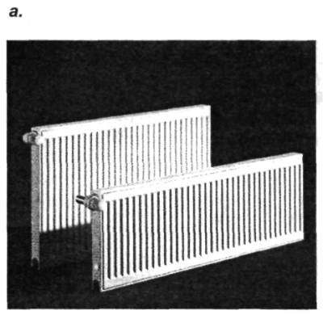
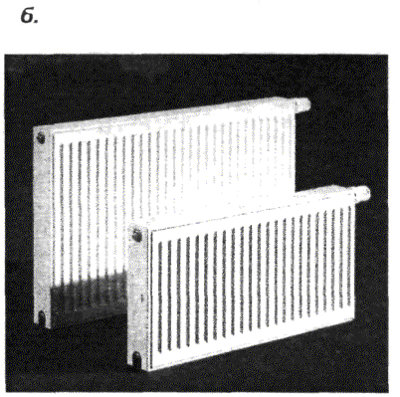
Рис. 1.1. Общий вид радиаторов «Kermi»:
а - «Profil-Kompakt», б - «Profil-Ventil»
Фирма «Kermi» освоила также производство специальных панельных радиаторов для медицинских учреждений «Plan-Hygiene» (сокращённо РНО - без вентиля и PHV - со встроенным вентилем) и радиаторов с откидывающимся корпусом (для упрощения очистки) «X-Therm» - только со встроенным термостатом (сокращённо XV). У радиаторов «Plan-Hygiene» панели выполнены по типу «Plan», отсутствуют внутреннее конвективное оребрение, боковые стенки и воздуховыпускная решётка, что обеспечивает их высокие гигиенические показатели.
Изготавливаются также профильные плоские и гладкие плоские радиаторы на базе однорядной по глубине панели без оребрения. Они поставляются без боковых стенок и воздуховыпускной решётки с условными обозначениями FLO 10 и PLO 10 (без термостата) и FLV 10 и PLV 10 (со встроенным термостатом).
Радиаторы «Kermi» выпускаются согласно европейским требованиям к качеству и занимают одно из ведущих мест по объёму продаж в Европе среди панельных радиаторов.
1.4. Стальные панельные радиаторы «Kermi» предназначены для применения в системах водяного отопления жилых, административных и общественных зданий, в том числе многоэтажных и с низкопотенциальным теплоносителем [3], присоединяемых к системе теплоснабжения по независимой схеме, а также в автономных системах отопления коттеджей.
1.5. Все модификации стальных панельных радиаторов «Kermi» представляют собой отопительные приборы регистрового типа (с горизонтальными коллекторами вверху и внизу каждой панели, соединёнными вертикальными каналами-колонками с шагом по длине прибора 33 1/3 мм).
Радиаторы характеризуются широкой номенклатурой: по высоте 300, 400, 500, 600 и 900 мм, по длине от 400 до 1000 мм с шагом 100 мм, свыше 1000 до 2000 мм с шагом 200 мм, а также длиной 2300, 2600 и 3000 мм.
У всех типоразмеров радиаторов «Plan-Kompakt» и «Plan-Ventil» длина на 5 мм больше, чем у «Profil-Kompakt» и «Profil-Ventil».
Различная теплоплотность радиаторов обеспечивается выпуском нескольких модификаций с количеством рядов панелей и П-образного вертикального оребрения от одного до трёх по глубине приборов (рис. 1.2).
Оребрение приваривается к панелям с тыльной стороны точечной сваркой непосредственно к стенкам вертикальных каналов для прохода теплоносителя и увеличивает теплосъём с панели в основном конвекцией.
При боковом расположении присоединительных патрубков у радиаторов «Profil-Kompakt» и «Plan-Kompakt» монтажная высота Н_{м} (расстояние между осями присоединительных отверстий) на 54 мм меньше общей высоты радиатора Н, т.е. Н_{м} = Н - 54 мм. Например, при общей высоте прибора 600 мм Н_{м} = 546 мм.
При донном подсоединении в радиаторах «Profil-Ventil» и «Plan-Ventil» расстояние между вертикальными осями присоединительных патрубков 50 мм, причём эти две модификации изготавливаются только в правостороннем исполнении (патрубки внизу с правой стороны прибора при взгляде на него из помещения) и поставляются без термостатической головки. По специальному заказу радиаторы могут быть изготовлены и в левостороннем исполнении.
1.6. Отличающиеся по глубине и исполнению радиаторы обозначаются согласно принятой в Европе практике:
тип 10 (FLO 10, PLO 10, FLV 10 и PLV 10) - однорядный по глубине без оребрения, без воздуховыпускной решётки и боковых стенок (1 - одна панель, 0 - отсутствие оребрения) общей глубиной 46 мм (FLO 10 и FLV 10) или 48 мм (PLO 10 и PLV 10);
тип 11 - однорядный по глубине с одним рядом оребрения, приваренного к тыльной стороне панели (1 - одна панель, 1 - один ряд оребрения) глубиной 59 мм;
тип 12 - двухрядный по глубине с одним рядом оребрения, приваренного к тыльной панели и «зажатого» практически вплотную примыкающей к нему тыльной стороной фронтальной неоребрённой панели (1 - один ряд оребрения у тыльной панели, 2 - две панели) глубиной 64 мм;
тип 21 - двухрядный по глубине с одним рядом конвективного оребрения, расположенного между панелями и приваренного с тыла к фронтальной панели (2 - две панели, 1 - один ряд оребрения между панелями) глубиной 100 мм;
тип 22 - двухрядный по глубине с двумя рядами конвективного оребрения, расположенного между панелями и приваренного к каждой панели (2 - две панели, 2 - два ряда оребрения между панелями) глубиной 100 мм;
тип 33 - трёхрядный по глубине с тремя рядами конвективного оребрения между панелями (3 - три панели, 3 - три ряда оребрения) глубиной 155 мм.
Схемы испытанных в отделе отопительных приборов и систем отопления ФГУП «НИИсантехники» типов радиаторов, наиболее применяемых в отечественном строительстве, показаны на рис. 1.2.
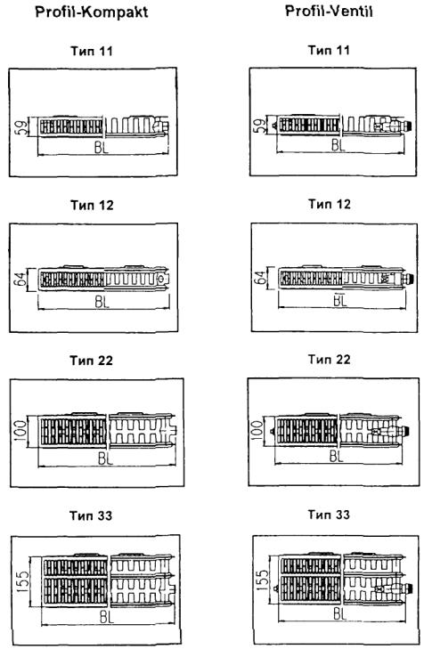
Рис. 1.2. Номенклатура профильных компактных и вентильных радиаторов фирмы «Kermi»
Все радиаторы «Kermi» FKO, FKV, PKO и PKV типов 11, 12, 22 и 33 выпускаются с боковыми стенками и воздуховыпускной решёткой. Тип 21 с такой же глубиной, как у радиатора типа 22, изготавливается по специальному заказу. Вместо радиаторов типа 21 рекомендуется использовать радиаторы типа 12, характеризующиеся несколько меньшей глубиной и достаточно высокой теплоплотностью.
Глубина радиаторов «Plan-Kompakt» и «Plan-Ventil» больше на 2 мм, чем у других аналогичных модификаций радиаторов «Profil-Kompakt» и «Profil-Ventil».
1.7. Панели радиаторов сварные из двух штампованных листов, изготавливаемых из высококачественной холоднокатаной стали толщиной 1,25 мм и сваренных по периметру прибора сплошным (роликовым) швом, а между вертикальными каналами - точечной сваркой. Оребрение из стального листа толщиной 0,5 мм приваривается также точечной сваркой непосредственно к наружным стенкам вертикальных каналов для прохода теплоносителя.
1.8. Радиаторы поставляются полностью окрашенными: сначала после обезжиривания, травления, фосфатирования и пассивации осуществляют катафорезное покрытие методом окунания в водорастворимом грунте с последующим отверждением термообработкой (методом KTL), а затем пневмоэлектростатическим методом напыления наносят снаружи второй слой краски из эпоксиполиэфирного порошкового материала белого цвета RAL 9016 с последующей термообработкой.
С учётом типа краски рекомендуемая максимальная температура теплоносителя 110 °С.
Лакокрасочное покрытие радиаторов «Kermi» выполняется согласно требованиям германского стандарта DIN 55 900, часть 1 («Материалы для нанесения грунтованных покрытий, промышленно изготовленные грунтованные покрытия») и DIN 55 900, часть 2 («Материалы для отделочных покрытий, промышленно изготовленные готовые лаки»). Данный стандарт не распространяется на покрытия для радиаторов, которые работают при температуре теплоносителя выше 130 °С и/или предназначены для помещений с агрессивной и/или влажной средой. При этом кухни, ванные комнаты и т.п., а также места, находящиеся вне зоны попадания брызг душа, и туалеты не считаются помещениями с агрессивной и/или влажной средой.
1.9. Стальные панельные радиаторы фирмы «Kermi», поставляемые в Россию, перед окраской испытываются на заводе-изготовителе избыточным давлением 1,5 МПа. Принятая на заводе технология позволяет использовать окрашенные радиаторы в системах отопления с рабочим избыточным давлением до 0,9 МПа. Испытания на прочность представительных образцов этих радиаторов, проведённые в отделе отопительных приборов и систем отопления ФГУП «НИИсантехники» и в ООО «Витатерм», подтвердили приведённые выше рекомендации.
1.10. Каждый радиатор «Profil-Kompakt» имеет 4 присоединительных патрубка с резьбой G ¹/₂. Обычно при поставке радиаторов два патрубка с одной стороны прибора закрыты пластмассовыми пробками, а с другой один внизу закрыт глухой пробкой (заглушкой), а второй вверху имеет пробку с обязательным для каждого панельного радиатора воздуховыпускным клапаном типа крана Маевского.
Схема подвода теплоносителя в верхний коллектор от расположенных внизу присоединительных патрубков (с резьбой G ³/₄) радиаторов «Profil-Ventil» и «Plan-Ventil» показана на рис. 1.3. Встроенная в корпус термостата вентильная вставка позволяет осуществлять монтажную регулировку гидравлических характеристик радиатора.
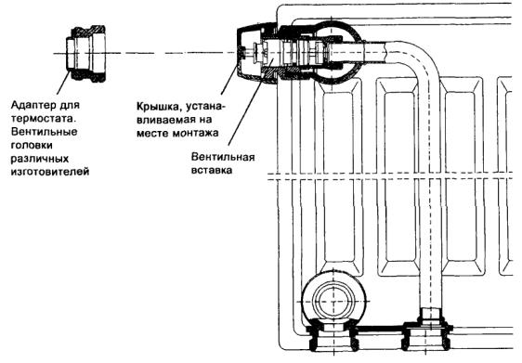
Рис. 1.3. Схема размещения корпуса термостата, патрубков для донного подсоединения и транзитного теплопровода в радиаторах «Profil-Ventil» и «Plan-Ventil»
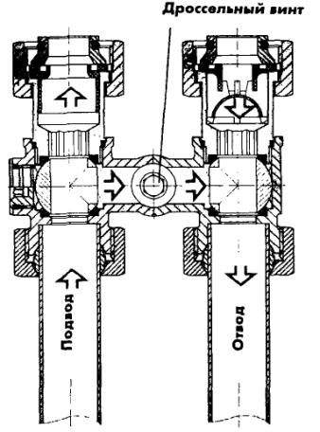
Рис. 1.4. Узел донного подсоединения теплопроводов к радиаторам «Profil-Ventil» и «Plan-Ventil» в однотрубной системе отопления
При поставке вентильная вставка закрыта колпачком (крышкой). С помощью специального адаптера корпус термостата можно соединить с термостатическими головками различных фирм.
При поставке этих радиаторов нижние патрубки также закрыты пластмассовыми пробками, а в верхнем противоположном корпусу термостата углу монтируется воздухоотводчик.
В зависимости от схемы системы отопления (однотрубной или двухтрубной) для радиаторов «Profil-Ventil» и «Plan-Ventil» следует заказывать специальный присоединительный узел - байпасное резьбовое соединение (G ³/₄ В): угловая форма с запором и дроссельным винтом при подключении к однотрубной системе отопления и проходная форма с запором или без него при подключении к двухтрубной системе. На рис. 1.4 показан вариант донного подсоединения радиаторов к однотрубной системе отопления.
Регулирование коэффициента затекания в прибор при подключении к однотрубной системе обеспечивается дроссельным винтом. Байпасные резьбовые соединения могут быть закрыты специальными заглушками или вместо них можно заказать запираемые резьбовые соединения (только G ³/₄), при использовании которых можно осуществить замену радиатора без остановки системы отопления и спуска воды из неё.
1.11. Каждый радиатор упакован в экологически безопасную полиэтиленовую перфорированную плёнку, а со стороны коллекторов и по углам защищен специальными картонными коробками.
1.12. Значения номинального теплового потока Q_{нy} радиаторов «Profil-Kompakt», «Profil-Ventil», «Plan-Kompakt» и «Plan-Ventil» определены в отделе отопительных приборов и систем отопления ФГУП «НИИсантехники» - головного института по разработке и испытанию отопительных приборов согласно методике тепловых испытаний отопительных приборов при теплоносителе воде [4] при нормальных (нормативных) условиях: температурном напоре (разности среднеарифметической температуры воды в приборе и температуры воздуха в изотермической камере) Θ = 70 °C, расходе теплоносителя через радиатор М_{пр} = 0,1 кг/с (360 кг/ч) при его движении по схеме «сверху-вниз» и барометрическом давлении В = 1013,3 гПа (760 мм рт.ст.).
1.13. В таблице 1.1 представлены основные характеристики радиаторов «Profil-Kompakt» из номенклатуры, обычно предлагаемой на российском рынке. Значения номинального теплового потока радиаторов типов 11, 12 получены при испытании приборов высотой 500 и 600 мм, радиаторов типа 22 - при высоте приборов 300, 400, 500 и 600 мм и радиаторов типа 33 - при высоте 500 и 600 мм. Испытания показали, что с учётом допустимых методикой тепловых испытаний [4] отклонений, теплотехнические характеристики радиаторов «Profil-Ventil» можно принять равными показателям радиаторов «Profil-Kompakt» (погрешность не превышает 2 %). Масса этих радиаторов за счёт встроенного корпуса термостата и транзитного теплопровода от нижнего узла присоединения до термостата увеличивается в среднем на 0,7 кг.
Таблица 1.1. Номенклатура и технические характеристики стальных панельных радиаторов «Profil-Kompakt» (FKO) фирмы «Kermi»
Условное обозначение радиатора FKO | Номинальный тепловой поток Q_{ну}, Вт | Габаритные размеры, мм |  | Масса окрашенного радиатора, кг | Площадь наружной поверхности нагрева F, м² | Объём воды в радиаторе, л
 |  | Высота Н | Длина BL
11-05-04 | 534 | 500 | 400 | 6,41 | 1,56 | 1,08
11-05-05 | 668 |  | 500 | 7,97 | 1,98 | 1,35
11-05-06 | 801 |  | 600 | 9,54 | 2,39 | 1,62
11-05-07 | 935 |  | 700 | 11,11 | 2,81 | 1,89
11-05-08 | 1068 |  | 800 | 12,67 | 3,22 | 2,16
11-05-09 | 1202 |  | 900 | 14,24 | 3,64 | 2,43
11-05-10 | 1335 |  | 1000 | 15,81 | 4,06 | 2,7
11-05-12 | 1602 |  | 1200 | 18,94 | 4,89 | 3,24
11-05-14 | 1869 |  | 1400 | 22,07 | 5,72 | 3,78
11-05-16 | 2136 |  | 1600 | 25,2 | 6,55 | 4,32
11-05-18 | 2403 |  | 1800 | 28,33 | 7,38 | 4,86
11-05-20 | 2670 |  | 2000 | 31,46 | 8,21 | 5,4
11-05-23 | 3070 |  | 2300 | 36,16 | 9,46 | 6,21
11-05-26 | 3471 |  | 2600 | 40,86 | 10,71 | 7,02
11-05-30 | 4005 |  | 3000 | 47,13 | 12,37 | 8,1
11-06-04 | 627 | 600 | 400 | 7,65 | 1,9 | 1,26
11-06-05 | 784 |  | 500 | 9,54 | 2,4 | 1,57
11-06-06 | 940 |  | 600 | 11,43 | 2,91 | 1,89
11-06-07 | 1097 |  | 700 | 13,31 | 3,41 | 2,2
11-06-08 | 1254 |  | 800 | 15,2 | 3,91 | 2,52
11-06-09 | 1410 |  | 900 | 17,09 | 4,42 | 2,83
11-06-10 | 1567 |  | 1000 | 18,99 | 4,92 | 3,15
11-06-12 | 1880 |  | 1200 | 22,76 | 5,93 | 3,78
11-06-14 | 2194 |  | 1400 | 26,54 | 6,94 | 4,41
11-06-16 | 2508 |  | 1600 | 30,32 | 7,94 | 5,04
11-06-18 | 2810 |  | 1800 | 34,1 | 8,95 | 5,67
11-06-20 | 3134 |  | 2000 | 37,87 | 9,96 | 6,3
11-06-23 | 3604 |  | 2300 | 43,54 | 11,47 | 7,24
11-06-26 | 4074 |  | 2600 | 49,21 | 12,98 | 8,19
11-06-30 | 4701 |  | 3000 | 56,77 | 14,99 | 9,45
12-05-04 | 668 | 500 | 400 | 10,5 | 1,63 | 2,16
12-05-05 | 835 |  | 500 | 12,9 | 2,07 | 2,7
12-05-06 | 1002 |  | 600 | 15,3 | 2,5 | 3,24
12-05-07 | 1169 |  | 700 | 17,7 | 2,89 | 3,78
12-05-08 | 1336 |  | 800 | 20,1 | 3,36 | 4,32
12-05-09 | 1503 |  | 900 | 22,5 | 3,79 | 4,86
12-05-10 | 1670 |  | 1000 | 24,9 | 4,22 | 5,4
12-05-12 | 2004 |  | 1200 | 29,7 | 5,09 | 6,48
12-05-14 | 2338 |  | 1400 | 34,5 | 5,95 | 7,56
12-05-16 | 2672 |  | 1600 | 39,3 | 6,81 | 8,64
12-05-18 | 3006 |  | 1800 | 44,1 | 7,68 | 9,72
12-05-20 | 3340 |  | 2000 | 48,9 | 8,54 | 10,8
12-05-23 | 3841 |  | 2300 | 56,1 | 9,83 | 12,42
12-05-26 | 4342 |  | 2600 | 63,3 | 11,3 | 14,04
12-05-30 | 5010 |  | 3000 | 72,9 | 12,86 | 16,2
12-06-04 | 779 | 600 | 400 | 12,43 | 1,98 | 2,52
12-06-05 | 974 |  | 500 | 15,3 | 2,5 | 3,15
12-06-06 | 1168 |  | 600 | 18,18 | 3,02 | 3,78
12-06-07 | 1363 |  | 700 | 21,06 | 3,54 | 4,41
12-06-08 | 1558 |  | 800 | 23,94 | 4,06 | 5,04
12-06-09 | 1752 |  | 900 | 26,82 | 4,58 | 5,67
12-06-10 | 1947 |  | 1000 | 29,7 | 5,1 | 6,3
12-06-12 | 2336 |  | 1200 | 35,46 | 6,14 | 7,56
12-06-14 | 2726 |  | 1400 | 41,22 | 7,18 | 8,82
12-06-16 | 3115 |  | 1600 | 46,98 | 8,22 | 10,08
12-06-18 | 3505 |  | 1800 | 52,74 | 9,27 | 11,34
12-06-20 | 3894 |  | 2000 | 58,5 | 10,31 | 12,6
12-06-23 | 4478 |  | 2300 | 67,14 | 11,87 | 14,49
12-06-26 | 5062 |  | 2600 | 75,78 | 13,44 | 16,38
12-06-30 | 5841 |  | 3000 | 87,3 | 15,52 | 18,9
22-03-04 | 601 | 300 | 400 | 7,7 | 1,32 | 1,44
22-03-05 | 752 |  | 500 | 9,29 | 1,69 | 1,8
22-03-06 | 902 |  | 600 | 10,87 | 2,06 | 2,16
22-03-07 | 1052 |  | 700 | 12,46 | 2,42 | 2,52
22-03-08 | 1202 |  | 800 | 14,05 | 2,79 | 2,88
22-03-09 | 1353 |  | 900 | 15,63 | 3,16 | 3,24
22-03-10 | 1503 |  | 1000 | 17,22 | 3,52 | 3,6
22-03-12 | 1804 |  | 1200 | 20,39 | 4,26 | 4,32
22-03-14 | 2104 |  | 1400 | 23,56 | 4,99 | 5,04
22-03-16 | 2405 |  | 1600 | 26,73 | 5,73 | 5,76
22-03-18 | 2705 |  | 1800 | 29,9 | 6,46 | 6,48
22-03-20 | 3006 |  | 2000 | 33,07 | 7,19 | 7,2
22-03-23 | 3457 |  | 2300 | 37,82 | 8,29 | 8,28
22-03-26 | 3908 |  | 2600 | 42,58 | 9,4 | 9,36
22-03-30 | 4509 |  | 3000 | 48,92 | 10,86 | 10,8
22-04-04 | 753 | 400 | 400 | 9,2 | 1,82 | 1,8
22-04-05 | 942 |  | 500 | 12,15 | 2,32 | 2,25
22-04-06 | 1130 |  | 600 | 14,32 | 2,82 | 2,7
22-04-07 | 1318 |  | 700 | 16,49 | 3,32 | 3,15
22-04-08 | 1507 |  | 800 | 18,66 | 3,82 | 3,6
22-04-09 | 1695 |  | 900 | 20,83 | 4,32 | 4,05
22-04-10 | 1883 |  | 1000 | 23,00 | 4,82 | 4,5
22-04-12 | 2260 |  | 1200 | 27,34 | 5,82 | 5,4
22-04-14 | 2637 |  | 1400 | 31,68 | 6,82 | 6,3
22-04-16 | 3013 |  | 1600 | 36,02 | 7,82 | 7,2
22-04-18 | 3390 |  | 1800 | 40,36 | 8,82 | 8,1
22-04-20 | 3766 |  | 2000 | 44,70 | 9,82 | 9,0
22-04-23 | 4331 |  | 2300 | 51,21 | 11,32 | 10,75
22-04-26 | 4896 |  | 2600 | 57,72 | 12,81 | 11,7
22-04-30 | 5650 |  | 3000 | 66,4 | 14,81 | 13,5
22-05-04 | 900 | 500 | 400 | 12,95 | 2,32 | 2,16
22-05-05 | 1125 |  | 500 | 15,0 | 2,96 | 2,7
22-05-06 | 1350 |  | 600 | 17,76 | 3,59 | 3,24
22-05-07 | 1575 |  | 700 | 20,51 | 4,22 | 3,78
22-05-08 | 1800 |  | 800 | 23,27 | 4,85 | 4,32
22-05-09 | 2025 |  | 900 | 26,02 | 5,49 | 4,86
22-05-10 | 2250 |  | 1000 | 28,78 | 6,12 | 5,4
22-05-12 | 2700 |  | 1200 | 34,29 | 7,38 | 6,48
22-05-14 | 3150 |  | 1400 | 39,8 | 8,65 | 7,56
22-05-16 | 3600 |  | 1600 | 45,31 | 9,91 | 8,64
22-05-18 | 4050 |  | 1800 | 50,82 | 11,18 | 9,72
22-05-20 | 4500 |  | 2000 | 56,33 | 12,44 | 10,8
22-05-23 | 5175 |  | 2300 | 64,59 | 14,34 | 12,42
22-05-26 | 5850 |  | 2600 | 72,86 | 16,24 | 14,04
22-05-30 | 6750 |  | 3000 | 83,88 | 18,77 | 16,2
22-06-04 | 1049 | 600 | 400 | 14,52 | 2,83 | 2,52
22-06-05 | 1311 |  | 500 | 17,89 | 3,59 | 3,15
22-06-06 | 1574 |  | 600 | 21,2 | 4,36 | 3,78
22-06-07 | 1835 |  | 700 | 24,54 | 5,12 | 4,41
22-06-08 | 2098 |  | 800 | 27,88 | 5,89 | 5,04
22-06-09 | 2360 |  | 900 | 31,22 | 6,65 | 5,67
22-06-10 | 2622 |  | 1000 | 34,56 | 7,42 | 6,3
22-06-12 | 3146 |  | 1200 | 41,24 | 8,95 | 7,56
22-06-14 | 3671 |  | 1400 | 47,92 | 10,48 | 8,82
22-06-16 | 4195 |  | 1600 | 54,6 | 12,01 | 10,08
22-06-18 | 4720 |  | 1800 | 61,28 | 13,54 | 11,34
22-06-20 | 5244 |  | 2000 | 67,96 | 15,07 | 12,6
22-06-23 | 6031 |  | 2300 | 77,98 | 17,37 | 14,49
22-06-26 | 6817 |  | 2600 | 88,0 | 19,66 | 16,38
22-06-30 | 7866 |  | 3000 | 101,4 | 22,72 | 18,9
33-05-04 | 1270 |  | 400 | 18,26 | 3,49 | 3,24
33-05-05 | 1588 |  | 500 | 22,47 | 4,44 | 4,05
33-05-06 | 1905 |  | 600 | 26,69 | 5,39 | 4,86
33-05-07 | 2222 |  | 700 | 30,90 | 6,33 | 5,67
33-05-08 | 2540 |  | 800 | 35,12 | 7,28 | 6,48
33-05-09 | 2858 |  | 900 | 39,33 | 8,23 | 7,29
33-05-10 | 3175 |  | 1000 | 43,55 | 9,18 | 8,1
33-05-12 | 3810 |  | 1200 | 51,98 | 11,08 | 9,72
33-05-14 | 4445 |  | 1400 | 60,41 | 12,98 | 11,34
33-05-16 | 5080 |  | 1600 | 68,84 | 14,87 | 12,96
33-05-18 | 5715 |  | 1800 | 77,27 | 16,77 | 14,58
33-05-20 | 6350 |  | 2000 | 85,70 | 18,67 | 16,2
33-05-23 | 7302 |  | 2300 | 98,35 | 21,52 | 18,63
33-05-26 | 8255 |  | 2600 | 110,99 | 24,36 | 21,06
33-05-30 | 9525 |  | 3000 | 127,85 | 28,16 | 24,3
33-06-04 | 1463 |  | 400 | 21,76 | 4,24 | 3,78
33-06-05 | 1829 |  | 500 | 26,85 | 5,39 | 4,72
33-06-06 | 2195 |  | 600 | 31,94 | 6,54 | 5,67
33-06-07 | 2561 |  | 700 | 37,03 | 7,69 | 6,62
33-06-08 | 2926 |  | 800 | 42,12 | 8,83 | 7,56
33-06-09 | 3292 |  | 900 | 47,21 | 9,98 | 8,5
33-06-10 | 3658 |  | 1000 | 52,30 | 11,13 | 9,45
33-06-12 | 4390 |  | 1200 | 62,48 | 13,43 | 11,34
33-06-14 | 5121 |  | 1400 | 72,66 | 15,72 | 13,23
33-06-16 | 5853 |  | 1600 | 82,84 | 18,02 | 15,12
33-06-18 | 6584 |  | 1800 | 93,02 | 20,31 | 17,01
33-06-20 | 7316 |  | 2000 | 103,20 | 22,61 | 18,9
33-06-23 | 8413 |  | 2300 | 118,47 | 26,05 | 21,74
33-06-26 | 9511 |  | 2600 | 133,74 | 29,50 | 24,57
33-06-30 | 10974 |  | 3000 | 154,10 | 34,09 | 28,35
Примечание: у радиаторов «Profil-Kompakt» и «Plan-Kompakt» монтажная высота Н_{м} на 54 мм меньше общей высоты радиатора Н, т.е. Н_{м} = Н - 54 мм.
1.14. Для радиаторов «Plan-Kompakt» и «Plan-Ventil» впредь до уточнения согласно исследованиям ООО «Витатерм» при вычислении тепловых характеристик следует принимать значения усреднённых понижающих коэффициентов в зависимости от типа прибора. Заметим, что чем больше количество рядов панелей и оребрения по глубине радиатора, тем меньше отличие характеристик радиатора «Plan-Kompakt» и «Plan-Ventil» от тепловых показателей радиаторов «Profil-Kompakt» и «Profil-Ventil» (см. табл. 1.2).
Масса радиаторов «Plan-Ventil» увеличена за счёт лицевой стальной фронтальной панели толщиной 0,5 мм (около 4 кг на 1 м² фронта прибора).
Таблица 1.2. Усреднённые значения понижающих коэффициентов, вводимых на тепловые показатели радиаторов «Profil-Kompakt» и «Profil-Ventil» при определении номинального теплового потока радиаторов «Plan-Kompakt» и «Plan-Ventil»
Тип радиатора | 10 | 11 | 12 | 22 | 33
Значения понижающего коэффициента | 0,864 | 0,872 | 0,927 | 0,932 | 0,96
1.15. Тепловые характеристики радиаторов «Plan-Hygiene» типа 10 совпадают с тепловыми характеристиками радиатора «Profil-Kompakt» типа 10, а у типов 20 и 30 возрастают соответственно в 1,76 и в 2,5 раза. Поскольку при разработке настоящих рекомендаций радиаторы типа 10 подробно не испытывались, впредь до уточнения можно принимать, что их тепловые характеристики составляют в среднем 60 % от тепловых характеристик радиаторов типа 11.
1.16. Сведения о стоимости радиаторов фирмы «Kermi» на отечественном рынке с учётом гибкой системы скидок заказчик может получить у её представителя (телефоны указаны в п. 1.1) или у дилеров фирмы «Kermi».
1.17. Представленные в табл. 1.1 тепловые показатели несколько отличаются от зарубежных [5]. Различие определяется рядом причин, из которых отметим основные. Согласно новым европейским нормам EN 442-2 испытания отопительных приборов проводятся в изотермической камере с пятью охлаждаемыми ограждениями без утепления зарадиаторного участка. Отечественные же нормы [4] запрещают охлаждать пол и противоположную отопительному прибору стену и требуют утепления зарадиаторного участка, что ближе к реальным условиям эксплуатации приборов, но снижает лучистую составляющую теплоотдачи от прибора к ограждениям помещения. Зарубежные приборы испытываются обычно при перепаде температур теплоносителя 75 - 65 °С (ранее при перепаде 90 - 70 °С), характерном для двухтрубных систем отопления. При этом расход теплоносителя является вторичным параметром, т.е. зависит от тепловой мощности прибора и при испытаниях представительных образцов (около 1 - 1,5 кВт) обычно находится в пределах 60 - 100 кг/ч. В то же время согласно отечественной методике [4] расход горячей воды через прибор нормируется (360 кг/ч). При испытаниях представительных образцов приборов мощностью 0,85-1 кВт и особенно малых типоразмеров по отечественной методике перепад температур теплоносителя в приборе составляет 1 - 2 °С, что приводит к изотермичности наружной поверхности нагрева по высоте прибора. При этом воздух, поднимаясь при нагреве, встречает теплоотдающую поверхность практически одной и той же температуры, что даёт несколько меньший эффект наружной теплоотдачи по сравнению со случаем омывания поверхности с возрастающей по высоте температурой (примерно от 65 до 75 °С в расчётном режиме). С другой стороны, очевидно, что при большем расходе воды и соответственно большей её скорости в каналах прибора возрастает эффективность внутреннего теплообмена. Взаимосвязь этих и ряда других факторов и определяет различие тепловых показателей отопительных приборов, испытанных по отечественной и европейской (EN 442-2) методикам. Особенности теплопередачи радиаторов при различных схемах движения теплоносителя, применяемых в российской практике, рассмотрены в четвертом разделе рекомендаций.
Обращаем дополнительно внимание специалистов на тот факт, что российские нормы относят номинальный тепловой поток к температурному напору 70 °С, характерному при обычных для отечественных однотрубных систем отопления параметрах теплоносителя 105 - 70 °С, зарубежные - к температурному напору 50 °С (при расчётных температурах теплоносителя 75 - 65 °С), характерному для двухтрубных систем.
1.18. Исследования, проведённые ООО «Витатерм», показали возможность применения радиаторов «Profil-Kompakt» в системах отопления, заполненных низкозамерзающим теплоносителем, в частности, антифризом «DIXIS 30».
1.19. При заказе стальных панельных радиаторов фирмы «Kermi» следует исходить из номенклатуры, представленной в табл. 1.1 и 1.3, с учётом разъяснений в п.п. 1.3 и 1.6 настоящих рекомендаций.
При конкретном заказе радиаторов необходимо указывать краткое обозначение их модификаций, потом тип, затем габаритную высоту в дециметрах и длину также в дециметрах.
Пример условного обозначения панельного радиатора «Profil-Kompakt» с боковыми присоединительными отверстиями, двухрядного по глубине с двойным оребрением (тип 22), общей высотой 600 мм и длиной 1000 мм: FKO 22-06-10.
1.20. Стандартная комплектация настенных плоских и компактных панельных радиаторов «Kermi» включает при длине до 1600 мм 2 консоли (кронштейна), 2 распорки, 2 держателя, 1 воздухоотводчик и 1 заглушку, а при длине 1800 мм и более дополнительно поставляется по 1 консоли, распорке и держателю.
Для аналогичных модификаций вентильных радиаторов дополнительно поставляются защитный колпачок (фиксирующий зажим) для защиты штока встроенного вентиля (термостата). Вентильные радиаторы на заводе-изготовителе оснащаются пробками с воздухоотводчиком и заглушками.
По заказу радиаторы могут оснащаться угловыми консолями, а для напольной установки или для крепления к опоре подоконника специальными вертикальными консолями (внутренними или наружными).
При необходимости можно заказать теплоотражательный экран, изготавливаемый из гладкого стального листа или из листа толщиной 0,8 мм с внутренним слоем изоляции. Экран устанавливается между прибором и наружным ограждением с целью снижения непроизводительных теплопотерь через зарадиаторный участок.
Более подробные сведения по комплектации стальных панельных радиаторов «Kermi» можно получить у представителя фирмы (см. п. 1.1) или у её дилеров.
1.21. Стальные панельные радиаторы «Kermi» сертифицированы согласно DIN ISO 9001 и в России в системе ГОСТ Р.
Исполнение этих радиаторов отвечает также рекомендациям BAGUV - организации, определяющей, в частности, соответствие конструкции отопительных приборов европейским требованиям по травмобезопасности.
1.22. Фирма «Kermi GmbH» постоянно работает над совершенствованием своих отопительных приборов и оставляет за собой право на внесение изменений в конструкцию изделий и технологический регламент их изготовления в любое время без предварительного уведомления, если только они не меняют основных характеристик продукции.
1.23. ООО «Витатерм» не несёт ответственности за какие-либо ошибки в каталогах, брошюрах или других печатных материалах, в которых заимствованы материалы настоящих рекомендаций без согласования с их разработчиками.
Таблица 1.3. Названия и условные обозначения стальных панельных радиаторов «Kermi»
Модификации радиаторов |  |  | Наличие боковых стенок и решётки | Наличие встроенного корпуса термостата | Основной способ подключения теплопроводов
Наименование | Краткое обозначение | Типы радиаторов |  |  | боковой | нижний
Profil | FLO | 10 | Нет | Нет | +
(профильные плоские)
Plan | PLO | 10 | Нет | Нет | +
(гладкие плоские)
Profil-Ventil | FLV | 10 | Нет | Есть |  | +
(профильные плоские)
Plan-Ventil | PLV | 10 | Нет | Есть |  | +
(гладкие плоские)
Profil-Kompakt | FKO | 11, 12, 21, 22, 33 | Есть | Нет | +
(профильные компактные)
Plan-Kompakt | РКО | 11, 12, 21, 22, 33 | Есть | Нет | +
(гладкие компактные)
Profil-Ventil | FKV | 11, 12, 21, 22, 33 | Есть | Есть |  | +
(профильные компактные)
Plan-Ventil | PKV | 11, 12, 21, 22, 33 | Есть | Есть |  | +
(гладкие компактные)
Plan-Hygiene | РНО | 10, 20, 30 | Нет | Нет | +
(гладкие гигиенические)
Plan-Hygiene | PHV | 10, 20, 30 | Нет | Есть |  | +
(гладкие гигиенические)
X-Therm | XV | 11, 12, 21, 22, 33 | Есть | Есть |  | +
(гладкие откидывающиеся)

2. СХЕМЫ И ЭЛЕМЕНТЫ СИСТЕМ ОТОПЛЕНИЯ
2.1. Стальные панельные радиаторы фирмы «Kermi» предназначены для применения в однотрубных и двухтрубных системах водяного отопления зданий различного назначения, в том числе в многоэтажных.
Радиаторы применяются в системах отопления с насосным (элеваторным) побуждением. По своим гидравлическим характеристикам радиаторы типов 12, 22 и 33 могут также использоваться в гравитационных системах отопления, а с учётом высокой теплоплотности этих типов радиаторов они могут быть рекомендованы для низкопотенциальных систем отопления [3].
2.2. Для повышения эксплуатационной надёжности стальные радиаторы «Kermi» рекомендуется использовать только в системах отопления с независимой схемой подсоединения, оборудованных, в частности, закрытыми расширительными сосудами. Качество теплоносителя (горячей воды) должно отвечать требованиям, изложенным в п. 4.8 «Правил эксплуатации ...» [6].
2.3. Настенные радиаторы «Kermi» всех типоразмеров предусмотрены для установки только в один ряд по высоте и глубине.
Радиаторы в помещении устанавливаются обычно под окном на стене или на стойках у стены (окна). Длина радиатора по возможности должна составлять не менее 75 % длины светового проёма, поэтому для лучшего распределения теплоты в помещении выбор радиаторов желательно начинать с типоразмеров малой глубины (например, с типа 11). При длине приборов 1400 мм и более рекомендуется применять разностороннюю (диагональную) схему присоединения теплопроводов.
2.4. Регулирование теплового потока радиаторов в системах отопления осуществляется с помощью индивидуальных регуляторов (ручного или автоматического действия), встраиваемых или устанавливаемых на подводках к приборам. Согласно СНиП 41-01-2003 [7], отопительные приборы в жилых помещениях должны, как правило, оснащаться термостатами, т.е. при соответствующем обосновании возможно применение ручной регулирующей арматуры. Отметим, что, например, МГСН 2.01-99 [8] и аналогичные нормативы, введённые в ряде других регионов России, более жёстко требуют установку термостатов у отопительных приборов в жилых и некоторых общественных помещениях.
Более подробные сведения о термостатах приведены в разделе 3 настоящих рекомендаций.
2.5. На рис. 2.1 и 2.2 представлены наиболее распространённые в отечественной практике схемы систем отопления и присоединения к ним радиаторов.
Показанные на рис. 2.1 (а, б) схемы обвязки отопительных приборов характерны для отечественной справочной и учебной литературы по отоплению [9], [10]. Согласно данным ООО «Витатерм» при полном закрытии регулирующей арматуры остаточная теплоотдача радиатора с номинальным тепловым потоком около 1 кВт при условном диаметре подводящих теплопроводов 15 мм составляет 25 - 35 %, поскольку по верхней части нижней подводки горячий теплоноситель попадает в прибор, а по нижней части той же подводки заметно охлаждённый возвращается в стояк или разводящий теплопровод. Поэтому ООО «Витатерм» рекомендует монтировать регулирующую арматуру на нижней подводке к радиатору или устанавливать дополнительно циркуляционные тормоза. При этом остаточная теплоотдача уменьшается до 4 - 8 %.
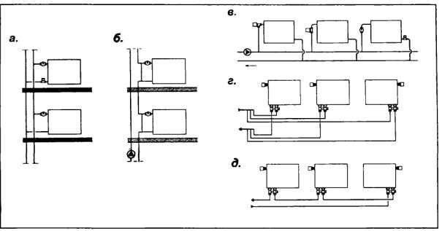
Рис. 2.1. Схемы систем водяного отопления с радиаторами «Kermi»: вертикальные двухтрубная (а) и однотрубная (б) с радиаторами «Profil-Kompakt»; горизонтальная двухтрубная (в) с радиаторами «Profil-Kompakt»; горизонтальные двухтрубная (г) и однотрубная (д) с радиаторами «Profil-Ventil»
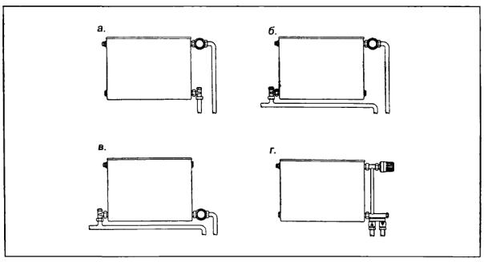
Рис. 2.2. Варианты присоединения радиаторов «Profil-Kompakt» с термостатами при напольной или плинтусной разводке теплопроводов
В современной практике обвязки отопительных приборов наиболее часто предусматривается установка запорной арматуры на обеих (а не на одной) подводках. Обычно для этой цели используются шаровые краны с учётом того факта, что термостат не является запорной арматурой. Отметим, что имеются конструкции шаровых кранов, позволяющие использовать их не только как запорную, но и как ручную регулирующую арматуру (при исключении резких поворотов рукояток этих кранов при их использовании во избежание гидравлических ударов). Особо подчеркнём, что установка любой запорно-регулирующей арматуры на заминающих участках в однотрубных системах отопления категорически не допускается.
2.6. Радиаторы с нижним расположением присоединительных патрубков присоединяются к подводящим теплопроводам обычно с помощью Н-образного запорного клапана (рис. 2.3), который может быть использован как в однотрубной, так и в двухтрубной системе отопления. С его помощью можно отключить радиатор для его демонтажа или технического обслуживания без опорожнения всей системы отопления.
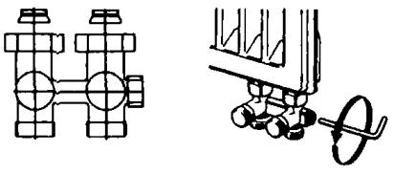
Рис. 2.3. Н-образный клапан для нижнего подключения радиатора
С помощью специальных переходников клапан может присоединятся к штуцерам радиатора с наружной резьбой G ³/₄ или (по спецзаказу) с внутренней резьбой G ¹/₂ Универсальные Н-образные клапаны или их аналоги поставляются с завода-изготовителя настроенными для применения в двухтрубной системе отопления, т.е. с закрытым встроенным байпасом. Переключение клапана для работы в однотрубной системе производится простым вращением затвора байпаса, при котором обеспечивается возможность регулирования доли теплоносителя, затекающего в радиатор (коэффициента затекания).
2.7. В отечественной практике находит всё более широкое применение скрытая напольная или плинтусная разводка теплопроводов.
На рис. 2.4 показана схема лучевой разводки теплопроводов от общего для квартиры распределительного коллектора. В последнее время чаще используют периметральную (плинтусную) схему поквартирной разводки теплопроводов, которая в эксплуатации оказалась более надёжной, чем лучевая. На рис. 2.5 показана схема такой двухтрубной разводки, однако достаточно часто используют также и однотрубную поквартирную периметральную разводку с нижним подключением радиаторов с помощью универсальных Н-образных клапанов или их аналогов.
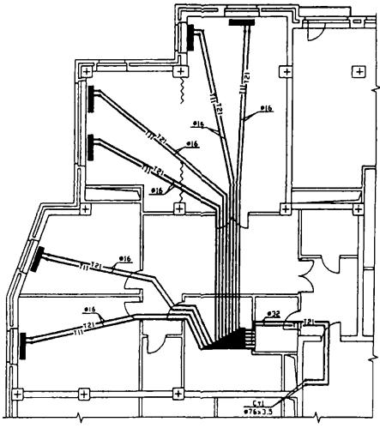
Рис. 2.4. Схема двухтрубной системы отопления с лучевой разводкой подводящих теплопроводов
Для уменьшения бесполезных теплопотерь стояки, которые подводят теплоноситель к поквартирным распределительным коллекторам, размещаются у внутренних стен здания, например, на лестничных клетках или в специальных вертикальных каналах. Для разводки обычно используют защищенные от наружной коррозии стальные или медные теплопроводы. Рекомендуется применять также теплопроводы из термостойких полимеров, например, из полипропиленовых комбинированных труб со стабилизирующей алюминиевой оболочкой или из полиэтиленовых металлополимерных труб. Разводящие теплопроводы, как правило, теплоизолированные, при лучевой схеме прокладывают в штробах, в оболочках из гофрированных полимерных труб и заливают цементом высоких марок с пластификатором с толщиной слоя цементного покрытия не менее 40 мм по специальной технологии. При плинтусной прокладке обычно используются специальные декорирующие плинтусы заводского изготовления (чаще всего из полимерных материалов).
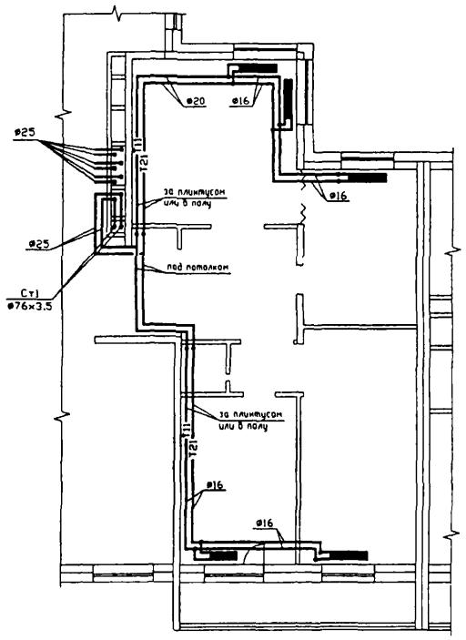
Рис. 2.5. Система отопления с плинтусной двухтрубной разводкой теплопроводов по квартире
2.8. В случае размещения термостатов в нишах для отопительных приборов или перекрытия их декоративными экранами или занавесками необходимо предусмотреть установку термостатической головки с выносным датчиком.
2.9. Для нормальной работы системы отопления стояки должны быть оснащены запорно-регулирующей арматурой, обеспечивающей необходимые расходы теплоносителя по стоякам в течение всего отопительного периода и спуск воды из них при необходимости. Для этих целей могут быть использованы, например, запорные или балансировочные вентили.
Если загрязнения в теплоносителе превышают допустимые пределы [6], то для обеспечения нормальной работы термостатов и регулирующей арматуры необходимо оснащать систему отопления фильтрами, в том числе и постояковыми.

3. ГИДРАВЛИЧЕСКИЙ РАСЧЁТ
3.1. Гидравлический расчёт проводится по существующим методикам с применением основных расчётных зависимостей, изложенных в специальной справочно-информационной литературе [9] и [10], с учётом данных, приведённых в настоящих рекомендациях.
3.2. При гидравлическом расчёте теплопроводов потери давления на трение и преодоление местных сопротивлений следует определять по методу «характеристик сопротивления»
ΔP = S · M² (3.1)
или по методу «удельных линейных потерь давления»
ΔР = RL + Z, (3.2)
где ΔР - потери давления на трение и преодоление местных сопротивлений, Па;
S = Aζ' - характеристика сопротивления участка теплопроводов, равная потере давления в нём при расходе теплоносителя 1 кг/с, Па/(кг/с)²;
А - удельное скоростное давление в теплопроводах при расходе теплоносителя 1 кг/с, Па/(кг/с)² (принимается по приложению 1);
ζ' = [(λ/d_{вн}) · L + Σζ] - приведённый коэффициент сопротивления рассчитываемого участка теплопровода;
λ - коэффициент трения;
d_{вн} - внутренний диаметр теплопровода, м;
λ/d_{вн} - приведённый коэффициент гидравлического трения, 1/м (см. приложение 1);
L - длина рассчитываемого участка теплопровода, м;
Σζ - сумма коэффициентов местных сопротивлений;
М - массный расход теплоносителя, кг/с;
R - удельная линейная потеря давления на 1 м трубы, Па/м;
Z - местные потери давления на участке, Па.
3.3. Гидравлические характеристики радиаторов «Profil-Kompakt» и «Plan-Kompakt» определены при подводках условным диаметром 15 мм, а радиаторов «Profil-Ventil» и «Plan-Ventil» - при подводках условным диаметром 20 мм.
Гидравлические испытания проведены согласно методике НИИсантехники [11]. Она позволяет определять значения приведённых коэффициентов местного сопротивления ζ_{ну} и характеристик сопротивления S_{ну} при нормальных условиях (при расходе воды через прибор 0,1 кг/с или 360 кг/ч) после периода эксплуатации, в течение которого коэффициенты трения мерных участков стальных новых труб на подводках к испытываемым отопительным приборам достигают значений, соответствующих коэффициенту трения стальных труб с эквивалентной шероховатостью 0,2 мм, принятой в качестве расчётной для стальных теплопроводов отечественных систем отопления.
Согласно эксплуатационным испытаниям ряда радиаторов и конвекторов, проведённым ООО «Витатерм», гидравлические показатели отопительных приборов, определённых по упомянутой методике [11], в среднем соответствуют трёхлетнему сроку их работы в отечественных системах отопления.
3.4. В табл. 3.1 приведены гидравлические характеристики радиаторов «Kermi» при нормативном расходе горячей воды через прибор М_{пр} = 0,1 кг/с (360 кг/ч), характерном для однотрубных систем отопления при проходе всей воды через прибор, а также при расходе 0,017 кг/с (60 кг/ч), характерном для двухтрубных систем отопления и однотрубных с замыкающим участком и термостатом на подводке. При необходимости с допустимой для практических расчётов погрешностью данные таблицы 3.1 могут быть интерполированы для других расходов теплоносителя. Гидравлические характеристики при движении теплоносителя по схемам «сверху-вниз» и «снизу-вверх» практически не зависят от высоты и длины радиатора.
Таблица 3.1. Усреднённые гидравлические характеристики стальных панельных радиаторов «Profil-Kompakt», «Plan-Kompakt» и «Plan-Hygiene» (PHO) при условном диаметре подводящих теплопроводов 15 мм
Типы радиаторов | Коэффициент местного сопротивления ζ при расходе теплоносителя через прибор M_{пр} |  | Характеристика сопротивления S × 10⁻⁴, Па/(кг/с)², при расходе теплоносителя через прибор M_{пр}
 | 60 кг/ч | 360 кг/ч | 60 кг/ч | 360 кг/ч
10 и 11 | 30 | 24 | 41,1 | 32,88
12 | 16,9 | 13,5 | 23,15 | 18,5
20 и 22 | 14,4 | 11,5 | 19,73 | 15,76
30 и 33 | 13,3 | 11 | 18,22 | 15,07
3.5. Гидравлические характеристики радиаторов «Profil-Ventil», «Plan-Ventil» и «Plan-Hygiene» со встроенным вентилем практически совпадают. При настройке термостата для двухтрубных систем отопления на режим 2К (2 °С) и максимальном открытии термостата по характеристикам монтажной регулировки и расходе теплоносителя через прибор больше 120 кг/ч можно принимать в среднем ζ = 235 и S = 96,8 · 10⁴ Па/(кг/с)², при меньших расходах можно принимать ζ = 300 и S = 123,6 · 10⁴ Па/(кг/с)² (при подводках через переходник условным диаметром 20 мм).
Гидравлические характеристики этих радиаторов при их включении в однотрубную систему зависят от настройки вентильной вставки и замыкающего участка на коэффициент затекания и приведены в материалах фирмы «Kermi».
3.6. Для ручного регулирования теплового потока радиаторов используют краны двойной регулировки, краны регулирующие проходные и др. по ГОСТ 10944-97, краны для ручной регулировки фирм «ГЕРЦ Арматурен» (Австрия), «Данфосс» (Дания), «Овентроп», «Хаймайер», «Хоневелл» (Германия) и др.
3.7. Для автоматического регулирования в двухтрубных насосных системах отопления можно рекомендовать термостаты «ГЕРЦ-TS-90-V» фирмы «ГЕРЦ Арматурен» (рис. 3.1), RTD-N фирмы «Данфосс» (рис. 3.2, a), A, RF и AZ фирмы «Овентроп» и др.
Для широко используемых в России однотрубных систем отопления можно рекомендовать специальные термостаты уменьшенного гидравлического сопротивления RTD-G (рис. 3.2, б), «ГЕРЦ-TS-E» (рис. 3.3), марки М фирмы «Овентроп» (рис. 3.4), 804 ³/₄ фирмы «Комап» и типа Н фирмы «Хонневел».
Наклонные линии (1, 2, 3...) на диаграммах рис. 3.1 и 3.2 (а) показывают диапазоны предварительной монтажной настройки клапана регулятора в режиме 2К (2 °С). Настройка на режим 2К означает, что термостат частично прикрыт и в случае превышения заданной температуры воздуха в отапливаемом помещении на 2К (2 °С) он перекрывает движение воды в подводящем теплопроводе. Это общепринятое в европейской практике условие настройки термостатов позволяет потребителю не только снижать температуру воздуха в помещении, но и по его желанию её повышать. В ряде случаев ведётся более точная настройка на 1К (1 °С), а иногда допускается настройка на 3К (3 °С). Очевидно, при полностью открытом клапане гидравлическое сопротивление термостата будет меньше.
На рис. 3.3 наклонные линии характеризуют гидравлические характеристики термостатов «ГЕРЦ-TS-E» для однотрубных систем отопления при настройке на режимы 1К, 2К или 3К, а также при полностью открытом клапане.
Представленные на рис. 3.2 (б) наклонные линии характеризуют гидравлические характеристики термостатов для однотрубных систем отопления RTD-G при установке на подводках с условным диаметром 15, 20 и 25 мм в режиме настройки на 2К (2 °С). Очевидно, для радиаторов «Kermi» целесообразно использовать термостаты с условным диаметром 15 мм.
В однотрубных системах можно применять трёхходовые термостаты, обеспечивающие удобные подключение к прибору и монтаж замыкающего участка, например, трёхходовой вентиль «CALIS-TS» фирмы «ГЕРЦ» (см. рис. 3.5), а также трёхходовые термостаты фирм «ГЕРЦ», «Овентроп» и др., у которых оси термостатических головок перпендикулярны плоскости стены. Отметим, что гидравлические характеристики радиаторных узлов с трёхходовыми термостатами определяют перепад давлений между подводящим и обратным патрубками у замыкающего участка, зависят от настройки на коэффициент затекания, расхода теплоносителя в стояке и от гидравлических характеристик отопительных приборов.
Пунктирными линиями на рис. 3.2 (а) показано, при каких расходах воды эквивалентный уровень шума термостатов RTD-N не достигает 25 или 30 дБ. Обычно этот уровень шума не превышается, если скорость воды в подводках не более 0,6 - 0,8 м/с, а перепад давления на термостате не превышает 1,5 - 2 м вод.ст.
Подробные сведения об этих и других термостатах можно получить в ООО «Витатерм» (номера телефонов указаны на стр. 2 настоящего руководства) и в представительствах соответствующих фирм.
3.8. Гидравлические характеристики полностью открытых вентилей для ручного регулирования RBM (Италия), определённые в отделе отопительных приборов и систем отопления ФГУП «НИИсантехники» при температуре воды 60 - 80 °С, приведены в табл. 3.2. При температуре воды 20 - 30 °С гидравлические характеристики возрастают в среднем на 5 %.
Таблица 3.2. Гидравлические характеристики вентилей RBM (Италия) для ручного регулирования (полностью открытых)
Условный диаметр, мм | Коэффициент местного сопротивления ζ | Характеристика сопротивления S · 10⁻⁴, Па/(кг/с)² | Потери давления при расходе воды 0,1 кг/с (360 кг/ч) ΔР, Па
15 | 28,0 | 38,4 | 3840
20 | 11,5 | 4,76 | 476
3.9. Значения удельных скоростных давлений и приведённых коэффициентов гидравлического трения для стальных теплопроводов систем отопления принимаются по приложению 1. Гидравлические характеристики медных теплопроводов приведены в приложении 2.
Аналогичные данные для комбинированных полипропиленовых труб типа «Фузиотерм Штаби» приведены в ТР 125-02 [12], для металлополимерных труб «Китек» имеются в ООО «Витатерм», а также в ООО «Межрегиональная компания» (тел. (095) 105-05-66), Торговом доме «Гента-Москва» и в других фирмах, поставляющих металлополимерные теплопроводы.
3.10. Значения коэффициентов местного сопротивления конструктивных элементов систем водяного отопления принимаются по «Справочнику проектировщика», ч. 1 «Отопление» [9].
3.11. Гидравлические характеристики отопительного прибора и подводящих теплопроводов с регулирующей арматурой в однотрубных системах отопления с замыкающими участками определяют коэффициент затекания α_{пр}, характеризующий долю теплоносителя, проходящего через прибор, от общего его расхода в подводке к радиаторному узлу. Таким образом, в однотрубных системах отопления расход воды через прибор М_{пр}, кг/с, определяется зависимостью
М_{пр} = α_{пр} · М_{ст}, (3.3)
где α_{пр} - коэффициент затекания воды в прибор;
М_{ст} - массный расход теплоносителя по стояку однотрубной системы отопления при одностороннем подключении радиаторного узла, кг/с.
3.12. В табл. 3.3 приведены усреднённые значения коэффициентов затекания α_{пр} для профильных, гладких и гигиенических радиаторов при боковом одностороннем присоединении теплопроводов и различных сочетаниях диаметров труб стояков (d_{ст}), смещённых замыкающих участков (d_{зу}) и подводок (d_{п}) в однотрубных системах отопления при настройке термостатов на режим 2К (2 °С) и расходе теплоносителя в стояке 240 - 540 кг/ч.
Таблица 3.3. Усреднённые значения коэффициентов затекания α_{пр} узлов однотрубных систем водяного отопления со стальными панельными радиаторами «Kermi»
Вид регулирующей арматуры | Тип радиатора | Значения α_{пр} при сочетании диаметров труб радиаторного узла d_{ст} × d_{зу} × d_{п} (мм)
 |  | 15×15×15 | 20×15×15
Термостат «ГЕРЦ-TS-E» фирмы «ГЕРЦ Арматурен» | 10, 11 | 0,208 | 0,172
 | 12, 22, 33 | 0,223 | 0,184
Термостат RTD-G фирмы «Данфосс» | 10, 11 | 0,205 | 0,161
 | 12, 22, 33 | 0,22 | 0,182
Термостат М фирмы «Овентроп» | 10, 11 | 0,2 | 0,155
 | 12, 22, 33 | 0,203 | 0,16
Данные для определения коэффициента затекания в случае использования термостатов «ГЕРЦ Арматурен» с трёхходовыми клапанами CALIS-TS марки 1 7761 01 для подводок условным диаметром 15 мм и марки 1 7761 02 для подводок условным диаметром 20 мм приведены на рис. 2.8. Поскольку при использовании термостатов CALIS-TS необходимо в ряде случаев применять выносные датчики температур, удобно устанавливать термостаты CALIS-TS-E-3-D со шпинделем, перпендикулярным плоскости стены, и с автономной термостатической головкой.
3.13. Коэффициенты затекания при установке термостатов определены, как указывалось, при их настройке на режим 2К (2 °С). Очевидно, при таком методе определения коэффициента затекания потребная площадь поверхности нагрева отопительного прибора будет больше, чем при расчёте исходя из гидравлических характеристик полностью открытого клапана, характерного для случаев применения ручных кранов и вентилей.
3.14. При оснащении вентильных радиаторов «Kermi» Н-образными клапанами, гарнитурой «мультифлекс» или их аналогами следует дополнительно учитывать их гидравлические характеристики и определять коэффициенты затекания по соответствующим номограммам в зависимости от настройки этой гарнитуры, в частности, от регулировки байпаса в случае подключения радиатора к однотрубной насосной системе отопления.
3.15. Согласно данным ООО «Витатерм» и ООО «Гелис Инт» производительность насосов для систем отопления, заполняемых антифризом «DIXIS-30», необходимо увеличивать на 10 %, а их напор на 50 % в связи с существенным различием теплофизических свойств антифриза и воды.
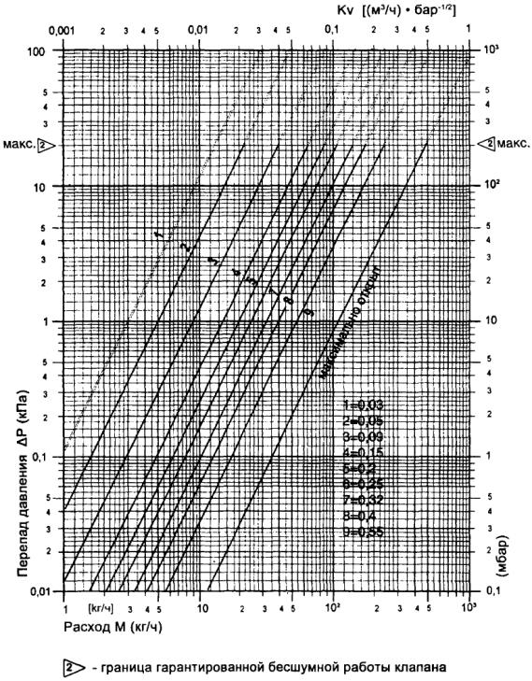
Рис. 3.1. Гидравлические характеристики термостатов «ГЕРЦ-TS-90-V» с присоединительными размерами 3/8" и 1/2" с настройкой на режим 2К (2 °С) и при снятой термостатической головке (при полном открытии вентиля)
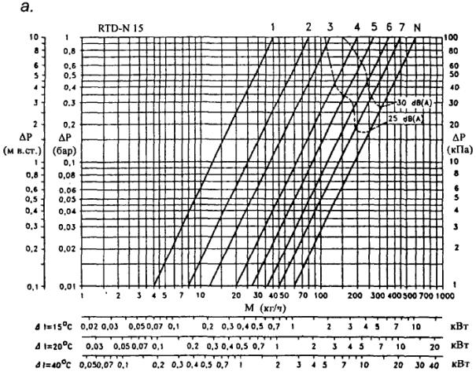
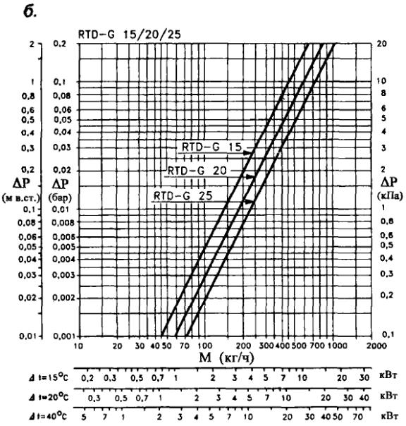
Рис. 3.2. Гидравлические характеристики термостатов «Данфосс»:
а - RTD-N 15 при различных уровнях монтажной настройки клапана для двухтрубных систем отопления с подводками d_{y} 15 мм;
б - RTD-G для гравитационных и насосных однотрубных систем отопления с подводками d_{y} 15, 20 и 25 мм (при настройке на режим 2К)
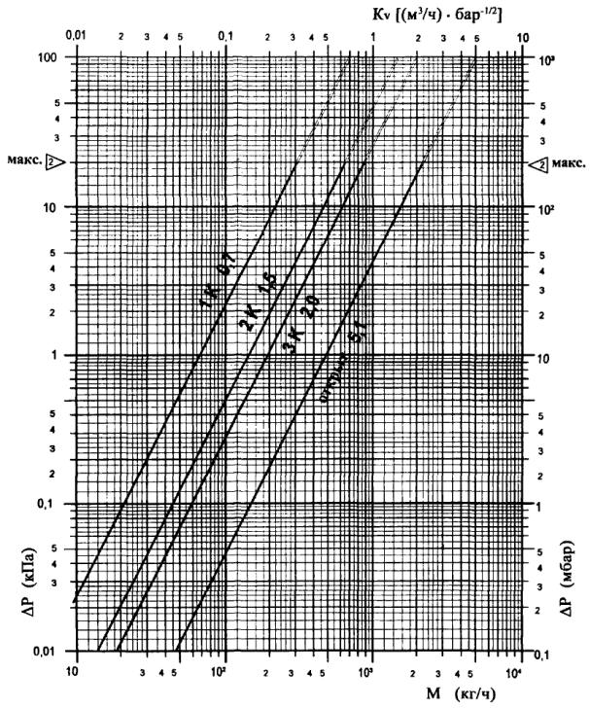
Примечание к диаграмме. Стрелками указаны предельные значения перепада давления (0,2 бар), при котором уровень звукового давления не превышает 25 дБ (А).
Рис. 3.3. Гидравлические характеристики термостатов «ГЕРЦ-TS-E» при различных режимах настройки
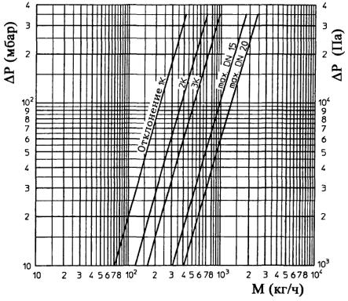
Рис. 3.4. Гидравлические характеристики термостатов серии «М» фирмы «Овентроп» при различных режимах настройки
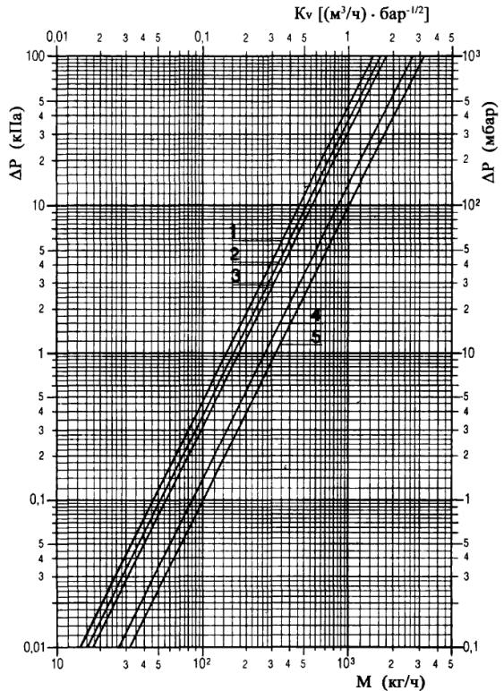
Номер линии | Клапан CALIS-TS |  | Коэффициент затекания α_{пр} | Рабочее состояние
 | № заказа | d_{y}
1 | 1 7761 01 | 15 | 0 | Клапан к отопит. прибору закрыт
2 | 1 7761 02 | 20
3 | 1 7761 01 | 15 | 0,5 | Настройка на режим 2К
 | 1 7761 02 | 20
 | 1 7761 01 | 15 | 0,6 | Настройка на режим 3К
 | 1 7761 02 | 20
4 | 1 7761 01 | 15 | 0,8 | Клапан открыт
5 | 1 7761 02 | 20
Рис. 3.5. Гидравлические характеристики термостатов «ГЕРЦ» с клапаном CALIS-TS, соответствующие коэффициенты затекания при различных степенях открытия клапана и значения расходных коэффициентов K_{v}

4. ТЕПЛОВОЙ РАСЧЁТ
4.1. Тепловой расчёт проводится по существующим методикам с применением основных расчётных зависимостей, изложенных в специальной справочно-информационной литературе [7], [8], [9], [10], с учётом данных, приведённых в настоящих рекомендациях.
4.2. При нахождении общего расхода воды в системе отопления её расход, определённый исходя из общих теплопотерь здания, увеличивается пропорционально поправочным коэффициентам. Первый из них β₁ зависит от номенклатурного шага радиатора и принимается в зависимости от типа радиатора по табл. 4.1, а второй - β₂ определяется долей увеличения теплопотерь через зарадиаторный участок и принимается в зависимости от типа наружного ограждения также согласно данным табл. 4.1.
Таблица 4.1. Значения поправочных коэффициентов β₁ и β₁
Тип радиатора | Высота радиатора, мм | Средний номенклатурный шаг, кВт | β₁ | β₂
 |  |  |  | При установке у наружной стены | При установке у наружного остекления
11 | 500 | 0,167 | 1,036 | 1,03 | 1,08
 | 600 | 0,196 | 1,051
12 | 500 | 0,209 | 1,078 | 1,02 | 1,06
 | 600 | 0,243 | 1,084
22 | 300 | 1,188 | 1,047 | 1,015 | 1,04
 | 400 | 0,236 | 1,078
 | 500 | 0,281 | 1,115
 | 600 | 0,328 | 1,18
33 | 500 | 0,387 | 1,22 | 1,01 | 1,02
 | 600 | 0,457 | 1,28
При нахождении значений β₁ учитывали средний номенклатурный шаг типоразмеров радиаторов, наиболее распространённых в системах отопления жилых зданий. По нашим данным это приборы с длиной до 1400 мм включительно. Доля панельных радиаторов с длиной более 1400 мм сравнительно невелика, поэтому при нахождении β₁ номенклатурный шаг длинных радиаторов не учитывался.
При напольной установке радиаторов «Kermi» у остекления для повышения уровня защиты от радиационных теплопотерь возможна установка у приборов защитных экранов без внутренней теплоизоляции. В этом случае вводится поправочный коэффициент β'₁,определяемый по формуле
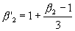 (4.1)
При использовании теплоизолированных защитных экранов можно принимать β₂ = 1.
Увеличение теплопотерь через зарадиаторные участки наружных ограждений не требует увеличения площади теплопередающей поверхности и, соответственно, номинального (нормативного) теплового потока при подборе радиатора, поскольку тепловой поток от прибора возрастает практически на столько же, на сколько возрастают теплопотери.
При введении поправочных коэффициентов β₁ и β₂ на общий расход теплоносителя в системе отопления можно в первом приближении не учитывать дополнительный расход теплоносителя по стоякам или ветвям к радиаторам, полагая, что с допустимой для практических расчётов погрешностью увеличение расхода по всем стоякам (ветвям) пропорционально увеличению их нагрузок.
4.3. Тепловой поток радиатора Q, Вт, при условиях, отличных от нормальных (нормированных), определяется по формуле
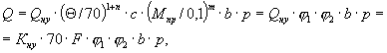 (4.2)
где Q_{ну} - номинальный тепловой поток радиатора при нормальных условиях (принимается по табл. 1.1 с учётом замечаний в п.п. 1.15 - 1.17), Вт;
Θ - фактический температурный напор, °С, определяемый по формуле
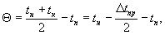 (4.3)
здесь
t_{н} и t_{к} - соответственно начальная и конечная температуры теплоносителя (на входе и выходе) в отопительном приборе, °С;
t_{n} - расчётная температура помещения, принимаемая равной расчётной температуре воздуха в отапливаемом помещении t_{в}, °C;
Δt_{np} - перепад температур теплоносителя между входом и выходом отопительного прибора, °С;
70 - нормированный температурный напор, °С;
с - поправочный коэффициент, с помощью которого учитывается влияние схемы движения теплоносителя на тепловой поток и коэффициент теплопередачи прибора при нормированных температурном напоре, расходе теплоносителя и атмосферном давлении (принимается по табл. 4.2);
п и m - эмпирические показатели степени соответственно при относительных температурном напоре и расходе теплоносителя (принимаются по таб. 4.2);
М_{пр} - фактический массный расход теплоносителя через отопительный прибор, кг/с;
0,1 - нормированный массный расход теплоносителя через отопительный прибор, кг/с;
b - безразмерный поправочный коэффициент на расчётное атмосферное давление (принимается по табл. 4.3);
р - безразмерный поправочный коэффициент, с помощью которого учитывается специфика зависимости теплового потока и коэффициента теплопередачи панельного радиатора от его длины при движении теплоносителя по схеме «снизу-вверх» (принимается по табл. 4.4); при движении теплоносителя по схемам «сверху-вниз» и «снизу-вниз» р = 1;
ϕ₁ = (Θ/70)^{1 + n} - безразмерный поправочный коэффициент, с помощью которого учитывается изменение теплового потока отопительных приборов при отличии расчётного температурного напора от нормального (принимается по таб. 4.5);
ϕ₂ = с · (М_{пр}/0,1)^{m} - безразмерный поправочный коэффициент, с помощью которого учитывается изменение теплового потока отопительного прибора при отличии расчётного массного расхода теплоносителя через прибор от нормального с учётом схемы движения теплоносителя (принимается по табл. 4.6);
К_{ну} - коэффициент теплопередачи радиатора при нормальных условиях, определяемый по формуле
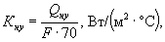 (4.4)
F - площадь наружной теплоотдающей поверхности радиатора, м² (принимается по табл. 1.1).
4.4. Коэффициент теплопередачи радиатора К, Вт/(м² · °С), при условиях, отличных от нормальных, определяется по формуле
(4.5)
4.5. Согласно результатам тепловых испытаний различных образцов радиаторов «Kermi» значения показателей степени п и m коэффициента с зависят не только от исследованных диапазонов изменения Θ и М_{пр}, но также от высоты, глубины и длины прибора. Для упрощения инженерных расчётов без внесения заметной погрешности значения этих показателей, по возможности, были усреднены для указанных в табл. 4.2 пределов значений М_{пр}. При движении воды в приборе по схеме «снизу-вверх» в ходе исследования было установлено, что теплоноситель движется по этой схеме лишь по двум-четырём вертикальным каналам (в зависимости от числа рядов панелей по глубине прибора), ближайшим к подводящим боковым теплопроводам, а по остальным по схеме «сверху-вниз», причём с заметно меньшим расходом теплоносителя и, как следствие, с меньшей средней температурой воды. Такое распределение потоков теплоносителя приводит к большей эффективности в радиаторах с меньшей длиной. Для учёта этого обстоятельства при определении теплоотдачи радиаторов с боковыми подводящими теплопроводами, теплоноситель в которых движется по схеме «снизу-вверх», следует учитывать поправочный коэффициент р, приведённый в табл. 4.4.
4.6. Полезный тепловой поток теплопроводов принимается обычно равным 50 - 90 % от общей теплоотдачи труб при прокладке их у наружных стен, и достигает 100 % при расположении стояков у внутренних перегородок. Тепловой поток 1 м открыто проложенных вертикальных и горизонтальных гладких металлических труб, окрашенных масляной краской, определяется по приложению 3.
4.7. При использовании антифриза «DIXIS-30» необходимая площадь поверхности нагрева должна быть увеличена в среднем в 1,1 раза по сравнению с рассчитанной при теплоносителе воде.
Таблица 4.2. Усреднённые значения показателей степени п и m коэффициента с при различных схемах движения теплоносителя в радиаторах
Схема движения теплоносителя | Расход теплоносителя М_{пр} |  | п | c | т | р
 | кг/с | кг/ч
Сверху-вниз | 0,015 - 0,15 | 54 - 540 | 0,3 | 1 | 0 | 1
Снизу-вверх | 0,015 - 0,15 | 54 - 540 | 0,33 | 0,78 | 0,1 | Табл. 4.4
Снизу-вниз | 0,015 - 0,1 | 54 - 360 | 0,28 | 0,96 | 0 | 1
Примечание: приведённые в таблице данные получены при испытаниях радиаторов типа 11, 12, 22 и 33 высотой от 300 до 600 мм и длиной от 400 до 1400 мм и усреднены в пределах погрешности ± 1 %.
Таблица 4.3. Значения поправочного коэффициента b
Типы радиаторов | S | b при атмосферном давлении, гПа (мм рт.ст.)
 |  | 933 (700) | 947 (710) | 960 (720) | 973 (730) | 987 (740) | 1000 (750) | 1013,3 (760) | 1040 (780)
11 | 0,35 | 0,968 | 0,974 | 0,979 | 0,984 | 0,99 | 0,995 | 1 | 1,01
12,22 | 0,25 | 0,963 | 0,969 | 0,975 | 0,981 | 0,987 | 0,994 | 1 | 1,012
33 | 0,15 | 0,958 | 0,966 | 0,972 | 0,979 | 0,986 | 0,993 | 1 | 1,013
Примечание: S - лучистая (радиационная) составляющая теплового потока панельного радиатора.
Таблица 4.4. Значения поправочного коэффициента р
Длина радиатора | Значения р для радиаторов типа
 | 10, 11 | 12, 22, 33
400 | 1,15 | 1,063
500 | 1,11 | 1,047
600 | 1,081 | 1,036
700 | 1,064 | 1,03
800 | 1,057 | 1,027
900 | 1,048 | 1,023
1000 | 1,045 | 1,021
1200 | 1,036 | 1,017
1400 | 1,031 | 1,015
1600 | 1,027 | 1,013
1800 | 1,024 | 1,011
2000 | 1,02 | 1,01
2300 | 1,01 | 1
2600 | 1 | 1
3000 | 1 | 1
Таблица 4.5. Значения поправочного коэффициента ϕ₁
Θ, °С | ϕ₁ при схеме движения теплоносителя
 | Сверху-вниз | Снизу-вверх | Снизу-вниз
44 | 0,547 | 0,539 | 0,552
46 | 0,579 | 0,572 | 0,584
48 | 0,612 | 0,605 | 0,617
50 | 0,646 | 0,639 | 0,65
52 | 0,679 | 0,673 | 0,684
54 | 0,714 | 0,708 | 0,717
56 | 0,748 | 0,743 | 0,752
58 | 0,783 | 0,779 | 0,786
60 | 0,818 | 0,815 | 0,821
62 | 0,854 | 0,851 | 0,856
64 | 0,89 | 0,888 | 0,892
66 | 0,926 | 0,925 | 0,927
68 | 0,963 | 0,962 | 0,964
70 | 1 | 1 | 1
72 | 1,037 | 1,038 | 1,037
74 | 1,075 | 1,077 | 1,074
76 | 1,113 | 1,116 | 1,111
78 | 1,151 | 1,155 | 1,149
80 | 1,19 | 1,194 | 1,186
82 | 1,228 | 1,234 | 1,224
84 | 1,267 | 1,274 | 1,263
86 | 1,307 | 1,315 | 1,301
88 | 1,346 | 1,356 | 1,34
90 | 1,386 | 1,397 | 1,379
92 | 1,427 | 1,438 | 1,419
94 | 1,467 | 1,48 | 1,458
96 | 1,508 | 1,522 | 1,498
98 | 1,549 | 1,564 | 1,538
100 | 1,59 | 1,607 | 1,579
102 | 1,631 | 1,65 | 1,619
104 | 1,673 | 1,693 | 1,66
106 | 1,715 | 1,737 | 1,701
108 | 1,757 | 1,78 | 1,742
110 | 1,8 | 1,824 | 1,783
Таблица 4.6. Значения поправочного коэффициента ϕ₂ при движении теплоносителя по схеме «снизу-вверх»
М_{пр} |  | ϕ₂
кг/с | кг/ч
0,015 | 54 | 0,645
0,02 | 72 | 0,664
0,03 | 108 | 0,692
0,04 | 144 | 0,712
0,05 | 180 | 0,728
0,06 | 216 | 0,741
0,07 | 252 | 0,753
0,08 | 288 | 0,763
0,09 | 324 | 0,772
0,1 | 360 | 0,78
0,125 | 450 | 0,798
0,15 | 540 | 0,812
Примечание. Значение ϕ₂ при движении теплоносителя «сверху-вниз» равно 1, «снизу-вниз» - 0,96

5. ПРИМЕР РАСЧЁТА ЭТАЖЕСТОЯКА ОДНОТРУБНОЙ СИСТЕМЫ ВОДЯНОГО ОТОПЛЕНИЯ
Условия для расчёта
Требуется выполнить тепловой расчёт этажестояка вертикальной однотрубной системы водяного отопления со стальными панельными радиаторами «Kermi». Радиатор установлен под окном на наружной стене без ниши на первом этаже 18-этажного жилого дома, присоединён к стояку со смещённым замыкающим участком и термостатом «ГЕРЦ-TS-E» на подводке к прибору. Движение теплоносителя в приборе по схеме «снизу-вверх».
Теплопотери помещения составляют 1200 Вт. Температура горячего теплоносителя на входе в стояк t_{н} условно принимается равной 105 °С (без учёта теплопотерь в магистрали), расчётный перепад температур по стояку Δt_{ст} = 35 °C, температура воздуха в отапливаемом помещении t_{в} = 20 °C, атмосферное давление воздуха 1013,3 гПа, т.е. b = 1. Средний расход воды в стояке М_{ст} = 480 кг/ч (0,133 кг/с).
Диаметры труб определены в результате предварительного гидравлического расчёта и равны 15 мм, общая длина вертикально и горизонтально располагаемых труб в помещении составляет 3,5 м (L_{тр.В} = 2,7 м, L_{тр.Г} = 0,8 м).
Последовательность теплового расчёта
Тепловой поток прибора в расчётных условиях Вт определяется по формуле
(5.1)
где Q_{пот} - теплопотери помещения при расчётных условиях, Вт;
Q_{тр.п} - полезный тепловой поток от теплопроводов (труб), Вт.
В нашем примере принимаем Q_{тр.п} = 0,9Q_{тр}, где
(5.2)
q_{тр.в} и q_{тр} - тепловые потоки 1 м открыто проложенных соответственно вертикальных и горизонтальных гладких труб, определяемые по приложению 3, Вт/м;
L_{тр.в} и L_{тр.г} - общая длина соответственно вертикальных и горизонтальных теплопроводов, м.
Q_{тр.п} = 0,9(74,1 · 2,7 + 74,1 · 0,8 · 1,28) = 248 Вт.
Полезный тепловой поток от труб Q_{тр.п} определён при температурном напоре Θ_{ср.тр} = t_{н} - t_{в} = 105 - 20 = 85 °С (без учёта охлаждения воды в радиаторе), где t_{н} - температура теплоносителя на входе в радиаторный узел, °С.
В общем случае расчёт ведётся итерационным методом. Предварительно (из табл. 1.1) с учётом требования к дизайну жилого помещения выбирается модель радиатора «Profil-Kompakt» FKO 11-05-10 и принимается соответствующее значение коэффициента затекания α_{np}= 0,208 (по данным табл. 3.3).
Расход воды через прибор равен
М_{пр} = α_{пр} · М_{ст} = 0,208 · 0,133 = 0,0277 кг/с.
Перепад температур теплоносителя между входом в отопительный прибор и выходом из него Δt_{пр} определяется по формуле
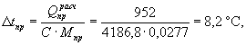 (5.3)
где С - удельная теплоёмкость воды, равная 4186,8 Дж/(кг × °С);
Температурный напор Θ определяется по формуле (4.2).
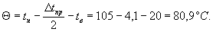
Определяем предварительно требуемый тепловой поток прибора при нормальных условиях по формуле
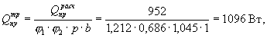 (5.4)
где ϕ₁, ϕ₂ и р - безразмерные коэффициенты, принимаемые по табл. 4.5, 4.6 и 4.4.
р - безразмерный коэффициент, принимаемый по табл. 4.4 (исходя из предварительно выбранного типоразмера радиатора). В нашем случае принимаем р = 1,045.
Исходя из полученного значения и желаемой длины прибора (900 - 1200 мм), согласно табл. 1.1 принимаем вместо предварительно выбранного типоразмера 11-05-10 типоразмер 11-05-09 с Q_{ну} = 1202 Вт. Корректировка значения р с 1,045 на 1,048 практически не влияет в данном случае на подбор отопительного прибора ( = 1093 Вт).
С учётом рекомендаций [7] расхождение между тепловыми потоками от требуемой и устанавливаемой площадей поверхности нагрева радиатора допускается в пределах: в сторону уменьшения - до 5 %, но не более, чем на 60 Вт (при нормальных условиях), в сторону увеличения - до ближайшего типоразмера.
Если запас по тепловому потоку превышает 10 %, при расчёте рекомендуется учитывать фактическое снижение температуры воды перед поступлением в последующий конвектор.
Невязка при подборе прибора определяется по формуле
(5.5)
Поскольку невязка не превышает 10 %, корректировку температуры теплоносителя на входе в следующий этажестояк можно не проводить.
Таким образом окончательно принимаем к установке панельный радиатор «Profil-Kompakt» FKO 11-05-09.

6. УКАЗАНИЯ ПО МОНТАЖУ СТАЛЬНЫХ ПАНЕЛЬНЫХ РАДИАТОРОВ «KERMI» И ОСНОВНЫЕ ТРЕБОВАНИЯ К ИХ ЭКСПЛУАТАЦИИ
6.1. Монтаж стальных панельных радиаторов «Kermi» производится согласно требованиям СНиП 3.05.01-85 «Внутренние санитарно-технические системы» [13], рекомендаций [14], а также настоящих рекомендаций.
6.2. Панельные радиаторы «Kermi» поставляются фирмой-изготовителем и её региональными дилерами согласно номенклатуре, представленной в фирменных проспектах. На отечественном рынке чаще всего представлены типы радиаторов, указанные в п. 1.6 и в табл. 1.1настоящих рекомендаций. Радиаторы поставляются окрашенными, обёрнутыми полиэтиленовой перфорированной плёнкой и снабжёнными вкладышами для защиты кромок радиаторов. Сверху и снизу радиаторы защищены картонными коробками.
Радиаторы следует хранить в сухих помещениях.
6.3. Расстояние между радиатором и стеной, у которой он установлен, определяется конструкциями скоб, приваренных с тыльной стороны радиатора, и консолей (кронштейнов). Размещение скоб и установка радиатора на стене показаны на рис. 6.1.
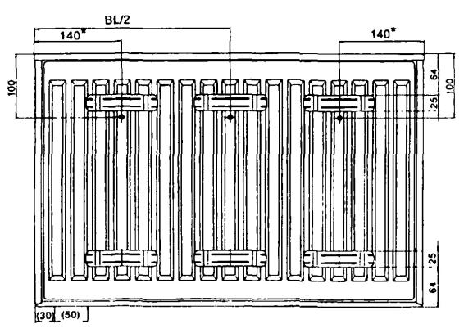
Внимание!
* - для радиаторов типа 11 - отступ 85 мм;
* - для радиаторов типа 10, 12, 21, 22, 33 длиной 400 мм - отступ 100 мм;
* - для вентильных радиаторов типа 10 - отступ 165 мм только со стороны узла присоединения
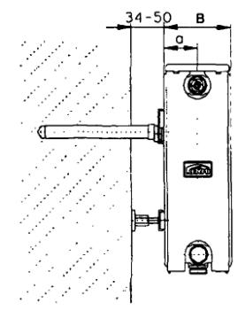
Тип радиатора | Глубина радиатора В, мм | а, мм
11 | 59 | 27
12 | 64 | 32
22 | 100 | 50
33 | 155 | 105
Рис. 6.1. Схема расположения скоб на профильном радиаторе и его установка на консолях
6.4. Монтаж настенных радиаторов ведётся на подготовленных (оштукатуренных и окрашенных) поверхностях стен.
6.5. Монтаж настенных радиаторов необходимо производить в следующем порядке:
- разметить места установки консолей (в соответствии с рис. 6.1);
- закрепить консоли в стене или прикрепить угловые консоли (кронштейны) к стене дюбелями (не допускается пристрелка к стене кронштейнов, на которых крепятся отопительные приборы и теплопроводы систем отопления);
- удалить упаковку только в местах присоединения радиатора к подводящим теплопроводам;
- установить радиатор на консолях или на кронштейнах;
- соединить радиатор с подводящими теплопроводами системы отопления, оборудованными по крайней мере на одной из подводок краном, вентилем или термостатом;
- установить воздухоотводчик в верхнюю пробку;
- установить термостатическую головку у радиаторов «Profil-Ventil» и «Plan-Ventil».
Схемы подключения радиаторов «Profil-Ventil» и «Plan-Ventil» при скрытой прокладке подводящих теплопроводов в стене и в полу показаны на рис. 6.2.
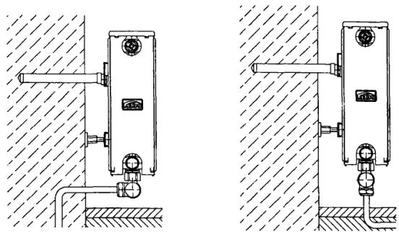
Рис. 6.2. Схемы подключения радиаторов «Profil-Ventil» и «Plan-Ventil» к системе отопления при скрытой прокладке теплопроводов (в стене и полу)
6.6. При монтаже настенных радиаторов следует избегать случаев их неправильной установки:
- слишком низкого размещения, т.к. при зазоре между полом и низом радиатора, меньшем 75 % глубины прибора в установке, уменьшается эффективность теплообмена и затрудняется уборка под радиатором;
- установки радиатора на консолях или кронштейнах, изготовленных другими фирмами, вплотную к стене или с зазором, меньшим 25 мм, ухудшающей теплоотдачу прибора и вызывающей пылевые зализы (следы) над прибором;
- слишком высокой установки, т.к. при зазоре между полом и низом радиатора, большем 200 мм, увеличивается градиент температур воздуха по высоте помещения, особенно в нижней его части;
- слишком малого зазора между верхом радиатора и низом подоконника (менее 90 % глубины радиатора в установке при высотах радиатора 500 и 600 мм и 75 % - при высоте 300 и 400 мм), т.к. при этом уменьшается тепловой поток радиатора (рис. 6.3);
- негоризонтального положения коллекторов радиатора, т.к. это ухудшает его тепловые показатели, гигиеничность и внешний вид;
- установки перед радиатором декоративных экранов или закрытия его шторами, т.к. это также приводит к ухудшению теплоотдачи и гигиенических характеристик прибора и искажает работу термостата с автономным датчиком.
6.7. Монтаж напольных радиаторов производится на наружных или внутренних вертикальных консолях (стойках). Возможно оснащение напольных радиаторов теплозащитными экранами, обращенными в сторону наружных ограждений (остекления).
6.8. После окончания отделочных работ необходимо удалить упаковку. Если упаковка была снята до окончания отделочных работ, радиатор следует тщательно очистить от строительного мусора и прочих загрязнений, т.к. они снижают тепловой поток отопительного прибора.
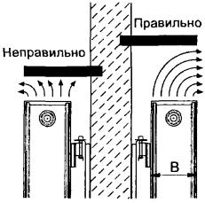
Рис. 6.3. Схемы установки панельного радиатора под подоконником
Особо отметим, что производить транспортировку, хранение и монтаж стальных панельных радиаторов с готовым лаковым покрытием необходимо надлежащим образом, исключающим механические повреждения, нарушения лакокрасочного покрытия, попадания влаги (например, дождя, конденсата) и воздействия агрессивных сред (например, свежего цементного раствора или застывающего бетона).
6.9. При оснащении обеих подводок к радиатору запорной арматурой установка воздухоотводчика обязательна в одной из верхних глухих пробок радиатора. При отключении радиатора от системы отопления без слива воды из него обязательно открыть ручной воздухоотводчик на отключённом радиаторе. Перед открытием запорной арматуры у приборов (для подключения его к системе отопления) необходимо закрыть воздухоотводчик.
6.10. Категорически запрещается дополнительная окраска радиатора «металлическими» красками (например, «серебрянкой») и воздуховыпускного отверстия воздухоотводчика.
6.11. В процессе эксплуатации следует производить очистку наружных поверхностей радиатора в начале отопительного сезона и 1 - 2 раза в течение отопительного периода. При очистке радиаторов нельзя использовать абразивные материалы и средства, являющиеся агрессивными веществами (сильной щёлочью или кислотой). Исключается использование пористых увлажнителей.
6.12. При использовании в качестве теплоносителя горячей воды её параметры должны удовлетворять требованиям «Правил технической эксплуатации электрических станций и сетей Российской Федерации» [6].
Содержание растворённого кислорода в воде систем отопления не должно превышать 20 мкг/дм³ [6], [15], а значение рН должно быть в пределах 8 - 9,5 (оптимально 8,3 - 9). Содержание в воде соединений железа (до 0,5 мг/дм³) и других примесей - согласно [6].
6.13. При эксплуатации стальных радиаторов следует помнить, что они весьма чувствительны к качеству водоподготовки, особенно к содержанию в воде кислорода и загрязнений (шлама). Поэтому радиаторы «Kermi» рекомендуется применять в системах отопления с независимой схемой подсоединения к системе теплоснабжения, с закрытыми расширительными сосудами, современными циркуляционными насосами, а также с устройствами для подпитки деаэрированной водой из водопровода или непосредственно из тепловой сети. Для уменьшения опасности подшламовой коррозии целесообразна установка грязевиков, а при использовании термостатов и автоматизированных воздухоотводчиков - ещё и фильтров, в том числе постояковых. Количество взвешенных веществ в воде не должно превышать 5 мг/дм³.
6.14. Перед установкой стальных панельных радиаторов в кухнях, ванных комнатах и туалетах необходимо тщательно проверять качество их лакокрасочного покрытия. Радиаторы с нарушением этого покрытия должны быть заменены качественными, причём те из них, на которые могут попадать брызги, должны быть защищены специальными экранами, облицовкой и т.п.
6.15. Избыточное давление теплоносителя, равное сумме максимально возможного напора насоса и гидростатического давления, не должно в рабочем режиме системы отопления превышать в любом радиаторе 0,9 МПа. Минимальное пробное давление при опрессовке системы отопления должно быть в 1,25 раза больше рабочего [6].
Заметим, что СНиП 3.05.01-85 допускает полуторное превышение рабочего давления при испытании водяных систем отопления. В то же время практика и анализ условий эксплуатации панельных радиаторов в отечественных системах отопления, проведённый ООО «Витатерм», показывают, что это превышение целесообразно держать в пределах 25 %. Следует также иметь в виду, что давление теплоносителя при опрессовке и работе системы отопления не должно превышать максимально допустимого для самого «слабого» элемента системы в любой её точке. Например, при применении панельных радиаторов, рассчитанных на максимальное рабочее давление 0,9 МПа, допустимое избыточное давление при опрессовке системы не должно превышать 1,12 - 1,35 МПа независимо от максимального рабочего давления, на которое рассчитаны другие, более прочные элементы системы отопления.
6.16. При оснащении панельных радиаторов обязательными для них воздухоотводчиками предпочтение следует отдавать автоматическим, если гарантировано соответствие параметров теплоносителя нормативным требованиям, в частности, по предельному содержанию грязи и шлама [6]. При несоблюдении этого требования необходимо применять более простые и надёжные в эксплуатации ручные воздухоотводчики.
6.17. Во избежание образования воздушных пробок заполнение водой системы отопления с радиаторами, оборудованными термостатами на подводящих теплопроводах, следует производить снизу через обратную магистраль при открытых термостатах.
6.18. Термостат не является запорной арматурой. Если необходимо демонтировать радиатор, на подводке к которому установлен проходной или угловой термостат, следует снять термостатическую головку и полностью закрыть термостат с помощью металлического или упрочнённого пластмассового колпачка, а затем заглушить его со стороны снятой подводки, а также вторую подводку.
6.19. Не рекомендуется опорожнять систему отопления более, чем на 15 дней в году.
6.20. Во избежание замерзания воды в радиаторах, приводящего к их разрыву, не допускается обдув радиатора струями воздуха с отрицательной температурой (например, при постоянно открытой боковой створке окна).
При минусовых температурах наружного воздуха не допускается открывать створки окон (особенно в их нижней части) для интенсивного проветривания при закрытых ручных кранах или термостатах у отопительных приборов во избежание замерзания воды в этих приборах. Жильцы и посетители общественных зданий (особенно гостиниц) должны быть извещены об этом требовании.
6.21. Радиаторы «Kermi» могут применяться в системах отопления, заполненных антифризом. В этом случае при герметизации резьбовых соединений стальных теплопроводов, фитингов и других элементов систем отопления можно использовать шелковистый лён (но не пеньку и без масляной краски), гермесил или анаэробные герметики, например, типа Loctite 542 и/или Loctite 55. Рекомендуется для этой цели использовать также эпоксидные эмали или эмали на основе растворов винилхлоридов, акриловых смол и акриловых сополимеров. Обращаем внимание, что при использовании в качестве герметика уплотнительной нити Loctite 55 допускается юстировка без потери герметичности после поворота фитинга.
Антифриз должен строго соответствовать требованиям соответствующих технических условий. Заполнение системы антифризом допускается не ранее, чем через 2 - 3 дня после её монтажа.
Из используемых в России марок антифриза заслуживает внимания поставляемый ООО «Гелис Инт» (тел. (095) 748-87-13) низкозамерзающий теплоноситель «DIXIS-30» (на основе этиленгликоля) с наиболее оптимальным для отечественных условий эксплуатации соотношением гликоля и воды. Использование антифриза «DIXIS-65» при разбавлении его водой в «домашних» условиях может ухудшить качество смеси. Обращаем внимание на целесообразность применения антифриза «DIXIS ТОР» (на основе пропиленгликоля), обеспечивающего безопасность работ при заполнении им системы отопления и при эксплуатации этой системы.
6.22. При выполнении систем отопления из медных труб необходимо применять переходники из бронзы или качественной латуни. В этом случае во избежание разрушения этих переходников использование льна для герметизации соединений запрещено. Можно применять вышеупомянутые герметики (гермесил, Loctite 542, Loctite 55 и т.п.).

7. СПИСОК ИСПОЛЬЗОВАННОЙ ЛИТЕРАТУРЫ
1. Рекомендации по применению конвекторов с кожухом типа «Универсал» и чугунных радиаторов / В.И. Сасин, Б.В. Швецов, Т.Н. Прокопенко, Л.А. Богацкая, Г.А. Бершидский. - М.: НИИсантехники, 1990.
2. Рекомендации по применению конвекторов без кожуха «Аккорд» и «Север» / В.И. Сасин, Т.Н. Прокопенко, Б.В. Швецов, Л.А. Богацкая. - М.: НИИсантехники, 1990.
3. В.И. Сасин. К вопросу о снижении расчётных параметров теплоносителя в системах отопления. «АКВА-ТЕРМ», 2002, № 1, с. 24 - 26.
4. Методика определения номинального теплового потока отопительных приборов при теплоносителе воде / Г.А. Бершидский, В.И. Сасин, В.А. Сотченко. - М.: НИИсантехники, 1984.
5. В.И. Сасин. Некоторые проблемы применения отопительных приборов в России. «АКВА-ТЕРМ», 2001, № 3, с. 36 - 38.
6. Правила технической эксплуатации электрических станций и сетей Российской Федерации. - М.: Изд-во НЦ ЭНАС, 2004.
7. СНиП 41-01-2003. Отопление, вентиляция и кондиционирование. М., 2004.
8. МГСН 2.01-99. Энергосбережение в зданиях. Нормативы по теплозащите и тепловодоэлектроснабжению. М., 1999.
9. Справочник проектировщика. Внутренние санитарно-технические устройства. 4.1. Отопление / Под редакцией И.Г. Староверова. - М.: Стройиздат, 1990.
10. Сканави А.Н., Махов Л.М. Отопление: Учеб. для вузов. - М.: Издательство АСВ, 2002.
11. Кушнир В.Д., Сасин В.И. Гидравлические испытания отопительных приборов в условиях, близких к эксплуатационным // Сб.тр. НИИсантехники. - 1991. - вып. 65, с. 35 - 46.
12. Технические рекомендации по проектированию и монтажу внутренних систем водоснабжения, отопления и хладоснабжения из комбинированных полипропиленовых труб/ А.В. Сладков, Г.С. Власов. - М., ГУП «НИИМОССТРОЙ», ТР 125-02, 2002.
13. СНиП 3.05.01-85. Внутренние санитарно-технические системы. М., 1986.
14. Исаев В.Н., Сасин В.И. Устройство и монтаж санитарно-технических систем зданий. М.: «Высшая школа», 1989.
15. Инженерное оборудование зданий и сооружений: Энциклопедия / Гл.ред. С.В. Яковлев. - М.: Стройиздат, 1994.

Приложение 1

Таблица П1.1. Динамические характеристики стальных водогазопроводных труб по ГОСТ 3262-75* насосных систем водяного отопления при скорости воды в них 1 м/с
Диаметр труб, мм |  |  | Расход воды при скорости 1 м/с, M/w |  | Удельное динамическое давление |  | Приведённый коэффиц. гидравлического тренияλ/d_{вн}, 1/м | Удельная характеристика сопротивления 1 м трубы
Условного прохода d_{у} | Наружный d | Внутренний d_{вн} |  |  | А · 10⁴, 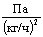 | А · 10⁻⁴, 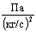 |  | S · 10⁴, | S · 10⁻⁴,
10 | 17 | 12,6 | 425 | 0,118 | 26,50 | 3,43 | 3,6 | 95,4 | 12,35
15 | 21,3 | 15,7 | 690 | 0,192 | 10,60 | 1,37 | 2,7 | 28,62 | 3,7
20 | 26,8 | 21,2 | 1250 | 0,348 | 3,19 | 0,412 | 1,8 | 5,74 | 0,742
25 | 33,5 | 27,1 | 2000 | 0,555 | 1,23 | 0,159 | 1,4 | 1,72 | 0,223
32 | 42,5 | 35,9 | 3500 | 0,97 | 0,39 | 0,0508 | 1 | 0,39 | 0,051
40 | 48 | 41 | 4650 | 1,29 | 0,23 | 0,0298 | 0,8 | 0,18 | 0,024
50 | 60 | 53 | 7800 | 2,16 | 0,082 | 0,01063 | 0,55 | 0,045 | 0,006
Примечания:
1) 1 Па = 0,102 кгс/м²; 1 Па/(кг/с)² = 0,788 · 10⁸ (кгс/м²)/(кг/ч)²; 1 кгс/м² = 9,80665 Па; 1 (кгс/м²)/(кг/ч)² = 1,271 · 10⁸ Па/(кг/с)².
2) При других скоростях воды, соответствующих обычно ламинарной и переходной зонам, значения приведённого коэффициента гидравлического сопротивления и удельных характеристик следует корректировать согласно известным зависимостям (см., например, А.Д. Альтшуль и др. Гидравлика и аэродинамика. - М., Стройиздат, 1987). Для упрощения этих расчётов фактические гидравлические характеристики труб S, ζ' и коэффициентов местного сопротивления отводов, скоб и уток из этих труб ζ при скоростях теплоносителя, соответствующих указанным зонам, в системах отопления с параметрами 95/70 и 105/70 °С можно с допустимой для практических расчётов погрешностью (до 5 %), определять, вводя поправочный коэффициент на неквадратичность ϕ₄, по формулам
S = S_{т} · ϕ₄, (П1.1)
ζ' = ζ' · ϕ₄, (П1.2)
ζ = ζ · ϕ₄, (П1.3)
где S_{т}, ζ'₄ и ζ₄ - характеристики, принятые в качестве табличных при скоростях воды в трубах 1 м/с (см., в частности, табл. П1.1 настоящего приложения).
Значения ϕ₄ определяются по таблице П1.2 в зависимости от диаметра условного прохода стальной трубы d_{у}, мм, и расхода горячей воды М со средней температурой от 80 до 90 °С.
3) При средних температурах теплоносителя от 45 до 55 °С значения ϕ₄ определяются по приближённой формуле
ϕ₄₍₅₀₎ = 1,5 ϕ₄ - 0,5, (П1.4)
где ϕ₄₍₅₀₎ - поправочный коэффициент при средней температуре теплоносителя 50 °С; ϕ₄ - поправочный коэффициент при средней температуре теплоносителя 85 °С, принимаемый по табл. П1.2.
Таблица П1.2. Значения поправочного коэффициента ϕ₄
ϕ₄ | М | Расход горячей воды М в кг/с (верхняя строка) и в кг/ч (нижняя строка) при диаметре условного прохода труб d_{у}, мм
 |  | 10 | 15 | 20 | 25 | 32 | 40 | 50
1,02 | кг/с | 0,1724 | 0,2676 | 0,4879 | 0,7973 | 1,3991 | 1,8249 | 3,0495
 | кг/ч | 620,6 | 963,4 | 1754,4 | 2870,3 | 5036,8 | 6569,6 | 10978,2
1,04 | кг/с | 0,0836 | 0,1299 | 0,2368 | 0,3869 | 0,6790 | 0,8856 | 1,4799
 | кг/ч | 301,0 | 467,0 | 852,5 | 1392,8 | 2444,4 | 3188,2 | 5327,6
1,06 | кг/с | 0,0541 | 0,0840 | 0,1532 | 0,2504 | 0,4394 | 0,5731 | 0,9577
 | кг/ч | 194,8 | 302,4 | 551,5 | 901,4 | 1581,8 | 2063,2 | 3447,7
1,08 | кг/с | 0,0394 | 0,0612 | 0,1116 | 0,1823 | 0,3199 | 0,4173 | 0,6973
 | кг/ч | 141,8 | 220,3 | 401,8 | 656,3 | 1151,6 | 1502,3 | 2510,3
1,1 | кг/с | 0,0306 | 0,0475 | 0,0867 | 0,1416 | 0,2485 | 0,3241 | 0,5416
 | кг/ч | 110,2 | 171,0 | 312,1 | 509,8 | 894,6 | 1166,8 | 1949,8
1,12 | кг/с | 0,0248 | 0,0385 | 0,0701 | 0,1146 | 0,2011 | 0,2623 | 0,4383
 | кг/ч | 89,3 | 138,6 | 252,4 | 412,6 | 724,0 | 994,3 | 1577,9
1,14 | кг/с | 0,0206 | 0,0320 | 0,0584 | 0,0954 | 0,1674 | 0,2183 | 0,3649
 | кг/ч | 74,2 | 115,2 | 210,2 | 343,4 | 602,6 | 785,9 | 1313,6
1,16 | кг/с | 0,0175 | 0,0272 | 0,0496 | 0,0810 | 0,1423 | 0,1856 | 0,3101
 | кг/ч | 63,0 | 97,9 | 178,6 | 292,0 | 512,3 | 668,2 | 1116,4
1,18 | кг/с | 0,0151 | 0,0235 | 0,0428 | 0,0700 | 0,1229 | 0,1602 | 0,2678
 | кг/ч | 54,4 | 84,6 | 154,1 | 252,0 | 442,4 | 576,7 | 964,1
1,2 | кг/с | 0,0132 | 0,0205 | 0,0375 | 0,0612 | 0,1074 | 0,1401 | 0,2341
 | кг/ч | 47,5 | 73,8 | 135,0 | 220,3 | 386,6 | 504,4 | 842,8
1,22 | кг/с | 0,0117 | 0,0182 | 0,0331 | 0,0541 | 0,0949 | 0,1238 | 0,2068
 | кг/ч | 42,1 | 65,5 | 119,2 | 194,8 | 341,6 | 445,7 | 744,5
1,24 | кг/с | 0,0104 | 0,0162 | 0,0295 | 0,0482 | 0,0845 | 0,1103 | 0,1843
 | кг/ч | 37,4 | 58,3 | 106,2 | 173,5 | 304,2 | 397,1 | 663,5
1,26 | кг/с | 0,0093 | 0,0145 | 0,0625 | 0,0432 | 0,0759 | 0,0989 | 0,1653
 | кг/ч | 33,5 | 52,2 | 95,4 | 155,5 | 273,2 | 356,0 | 595,1
1,28 | кг/с | 0,0084 | 0,0131 | 0,0239 | 0,0390 | 0,0685 | 0,0893 | 0,1492
 | кг/ч | 30,2 | 47,2 | 86,0 | 140,4 | 246,6 | 321,5 | 537,1
1,3 | кг/с | 0,0077 | 0,0119 | 0,0217 | 0,0354 | 0,0621 | 0,0810 | 0,1354
 | кг/ч | 27,7 | 42,8 | 78,1 | 127,4 | 241,6 | 291,6 | 487,4
1,32 | кг/с | 0,0070 | 0,0108 | 0,0198 | 0,0323 | 0,0566 | 0,0739 | 0,1235
 | кг/ч | 25,2 | 38,9 | 71,3 | 116,3 | 203,8 | 266,0 | 444,6
1,34 | кг/с | 0,0064 | 0,0099 | 0,0181 | 0,0295 | 0,0519 | 0,0676 | 0,1130
 | кг/ч | 23,0 | 35,6 | 65,2 | 106,2 | 186,8 | 243,4 | 406,8
1,36 | кг/с | 0,0059 | 0,0091 | 0,0166 | 0,0271 | 0,0476 | 0,0621 | 0,1038
 | кг/ч | 21,2 | 32,8 | 59,8 | 97,6 | 171,4 | 223,6 | 373,4
1,38 | кг/с | 0,0054 | 0,0084 | 0,0153 | 0,0250 | 0,0439 | 0,0573 | 0,0957
 | кг/ч | 19,4 | 30,2 | 55,1 | 90,0 | 158,0 | 260,3 | 344,5
1,4 | кг/с | 0,0050 | 0,0078 | 0,0142 | 0,0231 | 0,0406 | 0,0529 | 0,0885
 | кг/ч | 18,0 | 28,1 | 51,1 | 83,1 | 146,2 | 290,4 | 318,6

Приложение 2

Номограмма для определения потери давления в медных трубах в зависимости от расхода воды при её температуре 40 °С
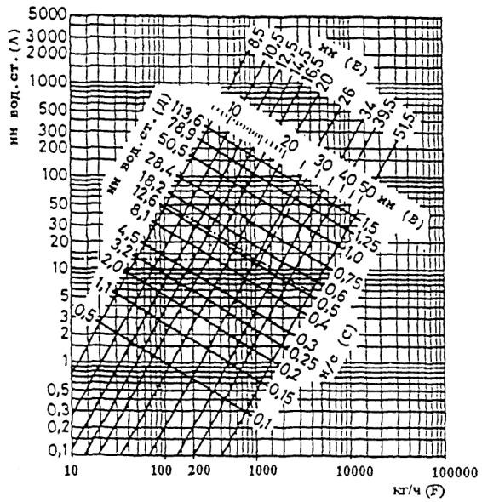
А - потери давления на трение в медных трубах 1 м при температуре теплоносителя 40 °С, мм вод.ст.;
В - внутренние диаметры медных труб, мм;
С - скорость воды в трубах, м/с;
Д - потеря давления на местные сопротивления при коэффициенте сопротивления ζ = 1 и соответствующем внутреннем диаметре подводящей медной трубы, мм вод.ст.;
Е - внутренние диаметры медных труб, характерные для западноевропейского рынка, мм;
F - расход воды через трубу, кг/ч.
При средней температуре воды 80 °С на значения потери давления, найденные по настоящей номограмме, вводить поправочный множитель 0,88; при средней температуре 10 °С - поправочный множитель 1,25.

Приложение 3

Тепловой поток 1 м открыто проложенных вертикальных гладких металлических труб, окрашенных масляной краской, q_{тр}, Вт/м
d_{у}, мм | Θ, °С | Тепловой поток 1 м трубы, Вт/м, при Θ, °С, через 1 °С
 |  | 0 | 1 | 2 | 3 | 4 | 5 | 6 | 7 | 8 | 9
15 | 30 | 19,2 | 19,9 | 20,7 | 21,6 | 22,3 | 23,1 | 23,9 | 24,8 | 25,6 | 26,5
20 |  | 24,1 | 25,0 | 26,0 | 27,0 | 28,0 | 29,1 | 30,1 | 31,2 | 32,2 | 33,4
25 |  | 30,0 | 31,2 | 32,5 | 33,7 | 35,0 | 36,3 | 37,5 | 38,9 | 40,2 | 41,6
15 | 40 | 27,4 | 28,7 | 29,5 | 30,4 | 31,3 | 32,1 | 33,0 | 33,9 | 34,8 | 35,7
20 |  | 34,5 | 35,9 | 36,9 | 38,2 | 39,1 | 40,2 | 41,3 | 42,4 | 43,6 | 44,7
25 |  | 42,9 | 44,9 | 46,3 | 47,5 | 48,9 | 50,3 | 51,7 | 53,0 | 54,5 | 55,8
15 | 50 | 36,6 | 37,5 | 38,5 | 39,4 | 39,8 | 41,3 | 42,2 | 43,2 | 44,1 | 45,1
20 |  | 45,8 | 46,9 | 48,1 | 49,3 | 50,4 | 51,7 | 52,8 | 54,0 | 55,3 | 56,5
25 |  | 57,3 | 58,7 | 60,2 | 61,5 | 63,1 | 64,6 | 66,0 | 67,5 | 69,1 | 70,5
15 | 60 | 46,0 | 47,2 | 48,1 | 49,1 | 50,1 | 51,1 | 52,2 | 53,2 | 54,2 | 55,3
20 |  | 57,7 | 58,9 | 60,2 | 61,4 | 62,7 | 63,9 | 65,2 | 66,5 | 67,5 | 69,1
25 |  | 72,1 | 73,7 | 75,2 | 76,7 | 78,4 | 79,9 | 81,5 | 83,1 | 84,8 | 86,4
15 | 70 | 57,4 | 58,4 | 59,5 | 60,5 | 61,7 | 62,8 | 63,8 | 65,0 | 66,1 | 67,3
20 |  | 71,6 | 73,0 | 74,3 | 75,7 | 77,2 | 78,5 | 79,8 | 81,3 | 82,7 | 84,1
25 |  | 89,6 | 91,3 | 92,3 | 94,7 | 96,0 | 98,2 | 99,8 | 101,6 | 103,3 | 105,1
15 | 80 | 68,4 | 69,5 | 70,7 | 71,9 | 73,0 | 74,1 | 75,4 | 76,6 | 78,3 | 78,9
20 |  | 85,6 | 86,6 | 88,4 | 89,8 | 91,3 | 92,8 | 94,2 | 95,8 | 97,3 | 98,7
25 |  | 106,9 | 108,8 | 110,5 | 112,3 | 114,2 | 115,9 | 117,7 | 119,6 | 121,3 | 123,4
15 | 90 | 80,2 | 81,3 | 82,7 | 83,9 | 85,1 | 86,2 | 87,5 | 88,8 | 90,2 | 91,4
20 |  | 100,3 | 101,7 | 103,3 | 104,9 | 106,3 | 107,9 | 109,5 | 110,9 | 112,6 | 114,3
25 |  | 125,3 | 127,2 | 129,1 | 131,1 | 132,9 | 134,9 | 136,9 | 138,9 | 140,8 | 142,8
15 | 100 | 92,3 | 93,5 | 94,9 | 96,0 | 97,0 | 98,2 | 99,3 | 100,3 | 101,3 | 102,4
20 |  | 116,0 | 117,4 | 119,0 | 120,6 | 122,4 | 124,2 | 125,3 | 127,6 | 129,1 | 130,9
25 |  | 144,2 | 145,1 | 147,2 | 149,4 | 151,5 | 153,6 | 155,8 | 157,9 | 160,0 | 162,2
Примечания к приложению 3
1. Тепловой поток открыто проложенных горизонтальных труб, расположенных в нижней части помещения, принимается в среднем в 1,28 раза больше, чем вертикальных.
2. Полезный тепловой поток открыто проложенных труб учитывается в пределах 50 - 100 % от значений, приведённых в данном приложении (в зависимости от места прокладки труб).
3. При определении теплового потока изолированных труб табличные значения теплового потока открыто проложенных труб уменьшаются (умножаются на поправочный коэффициент - обычно в пределах 0,6 - 0,75).
4. При экранировании открытого стояка металлическим экраном общий тепловой поток вертикальных труб снижается в среднем на 25 %.
5. При скрытой прокладке труб в глухой борозде общий тепловой поток снижается на 50 %.
6. При скрытой прокладке труб в вентилируемой борозде общий тепловой поток уменьшается на 10 %.
7. Общий тепловой поток одиночных труб, замоноличенных во внутренних перегородках из тяжёлого бетона (λ_{бет} ≥ 1,8 Вт/(м · °С), ρ_{бет} ≥ 2000 кг/м³), увеличивается в среднем в 2,5 раза (при оклейке стен обоями в 2,3 раза) по сравнению со случаем открытой установки. При этом полезный тепловой поток составляет в среднем 95 % от общего (в каждое из смежных помещений поступает половина полезного теплового потока).
8. Общий тепловой поток от одиночных труб в наружных ограждениях из тяжёлого бетона (λ_{бет} ≥ 1,8 Вт/(м · °С), ρ_{бет} ≥ 2000 кг/м³) увеличивается в среднем в 2 раза (при оклейке стен обоями в 1,8 раза), причём полезный тепловой поток при наличии теплоизоляции между трубой и наружной поверхностью стены составляет в среднем 90 % от общего.

